Федеральное государственное бюджетное образовательное учреждение высшего образования
«Марийский государственный университет»

Всероссийский конкурс «Наставничество»

Номинация:
Наставничество в социальной сфере и общественной деятельности
Практики наставничества как добровольческий вид деятельности социально-активных людей

Проект
«Финансовые наставники Красного города:
от идеи – до воплощения»

Автор проекта:
Морова Наталья Сергеевна,
руководитель «Университета третьего возраста» и регионального Центра «серебряного» добровольчества

г. Йошкар-Ола, «Красный» город
2025
Содержание

Введение 3
1.Старшее поколение – в объективе вызовов цифрового века 4
1.1. Актуальность проекта в связи с угрозами кибербезопасности и социальной незащищенности старшего поколения 4
1.2. Концептуальные основы научно-практического исследования. 5
2. Опыт построения региональной системы подготовки «серебряных» наставников финансового просвещения 7
2.1. Основные этапы, формы и методы создания системы подготовки «серебряных» наставников на основе интеграции образовательной и волонтерской деятельности 7
2.2. Опыт наставнической деятельности с разными категориями участников проекта. 8
3.Заключение. Основные результаты в реализации региональной модели подготовки «серебряных» наставников финансового просвещения. 10
3.1. Результаты в качественных характеристиках 10
3.2. Результаты в количественных показателях 10
3.3. Важнейшие достижения реализации проекта и возможность дальнейшего масштабирования и тиражирования практики в оценке внешних экспертов и представителей научного сообщества. 11
Приложения 13

Введение

Для меня педагога и ученого со стажем наставнической деятельности более 50 лет, встал вопрос – какое направление мне выбрать?
Я могла бы описать наставничество в подготовке первых профессиональных кадров сферы дошкольного воспитания, так как сама создавала такой факультет и его возглавляла более 35 лет как руководитель и наставник.
Я могла бы представить свой опыт наставнической деятельности в движении трудовых отрядов. И как мне, наставнику и командиру первого в республике Марий Эл студенческого педагогического отряда «Милосердие» не гордиться, когда мы в 2008 году выиграли конкурс на звание «Лучший педагогический отряд ПФО», а в 2010 победили 34 региона на звание: «Лучший педагогический отряд Российской Федерации.
Нельзя не вспомнить о моей многолетней наставнической деятельности как депутата наставнической деятельности как депутата Государственного Собрания РМЭ, а затем и Собрания Городского Округа «Город Йошкар-Ола». Более 30 лет в этих органах власти мне было доверено возглавлять Постоянную комиссию по социальным вопросам, в деятельности которой родились много инноваций в работе с детьми-инвалидами и социально-незащищенным семьями. И я горжусь тем, что как ученый и практик по рекомендации ВНИКа «Школа-микрорайон» Гособразования СССР и АПН СССР (1989 – 1992 г.г.) (научный руководитель проф. Бочарова В.Г.) была включена в состав группы разработчиков первого варианта Закона «О социальной защищенности инвалидов в РФ». Это послужило началом моего обращения к проблеме социальной защищенности старшего поколения, которой я занимаюсь в различных аспектах теории и практики более 10 лет.

1.СТАРШЕЕ ПОКОЛЕНИЕ – В ОБЪЕКТИВЕ ВЫЗОВОВ ЦИФРОВОГО ВЕКА

1.1. Актуальность проекта в связи с угрозами кибербезопасности и социальной незащищенности старшего поколения

Стремительно развивающиеся цифровые технологии требуют от каждого глубокого понимания основ безопасного поведения в цифровом пространстве. Однако не проходит и дня, чтобы СМИ разного уровней не описывали случаи финансового мошенничества, когда в числе пострадавших оказываются люди разного возраста. Особо уязвимыми к угрозам кибербезопасности оказались граждане старшего возраста. Именно на них важно направить фокус внимания, чтобы предостеречь и защитить их, доверчивых и ранимых, от неожиданной угрозы.
Республика Марий Эл имеет богатый опыт социальной работы с представителями старшего поколения. Здесь в 2012 году на базе ФГБОУ ВО «Марийский государственный университет», опорного вуза республики, был открыт «Университет третьего возраста», предложивший всем желающим пенсионерам обучение по дополнительным программам, знания по которым востребованы ими в повседневной жизни. («Компьютерная грамотность», «Сад и огород» и др.). Выработанные компетенции быстро оказались незаменимыми в волонтерской деятельности, поэтому в 2018 произошло открытие на базе вуза регионального Центра «серебряного» добровольчества, что позволило соединить образовательную и волонтерскую деятельность в работе с представителями старшего поколения. Ныне, пройдя этап сертификации на платформе DOBRO.RU, к этой инновационной структуре добавилось третье звено – Добро.Центр «Молоды Душой», который в рамках франшизы «Серебряные» волонтеры – золото Республики Марий Эл реализует ряд актуальных проектов.
В центре внимания нашей деятельности оказалась проблема защиты от кибермошенничества наших ветеранов, нередко одиноких и социально- незащищенных. В данном контексте актуальность проекта обусловлена необходимостью адекватного реагирования на новые вызовы цифрового века для обеспечения социальной поддержки пожилых людей. В качестве действенного инструмента нами был опробован механизм подготовки «серебряных» наставников финансового просвещения как инновационная модель развития института наставничества среди представителей старшего поколения.

1.2. Концептуальные основы научно-практического исследования

География проекта: республика Марий Эл, включая все 14 муниципальных образований.
Целевая группа – «серебряные» волонтеры возраста «55+», изъявившие желание стать наставниками финансового просвещения.
Социальные партнеры проекта:
1.Ассоциация развития финансовой грамотности Волго-Вятского региона
2.Отделение Национального банка по Республике Марий Эл
Цель исследования: создание условия для развития института наставничества среди представителей старшего поколения по профилактике финансового мошенничества и кибербезопасности путем вовлечения их в образовательную деятельность.
Объект исследования: лица пенсионного возраста (55+), изъявившие желание стать «серебряными» наставниками и приобрести знания, умения и навыки в области финансовой грамотности и кибербезопасности для последующей трансляции их другим представителям своей возрастной группы.
Предмет исследования: построение и апробация региональной модели подготовки «серебряных» наставников финансовой грамотности и кибербезопасности.
Задачи исследования:
1.Изучить социально-психологические характеристики лиц пожилого возраста, изъявивших желание стать «серебряными» наставниками
2.Познакомить с механизмами манипулирования личностью в ситуациях финансового мошенничества средствами учебного процесса
3.Построить и апробировать региональную модель подготовки «серебряных» наставников
4.Составить методические рекомендации для «серебряных» наставников в условиях противостояния финансовым мошенникам.
Теоретическими основами исследования явились: принципы единства сознания и деятельности (К.А. Абульханова-Славская, О.И. Даниленко, О.В. Супрунова) положения, раскрывающие сущность жизнестойкости личности (С. Надди, Л.А. Александрова, Н.В. Брагина, Е.И. Рассказова) принцип связи самореализации личности с учетом возрастной периодизации (Е.И.Холостова, Е.В. Усачева), концепция непрерывного образования (Б.Г. Гершунский, А.А. Кирсанов, Б.Г. Ананьев).
Опытно-экспериментальная база исследований ФГБОУ ВО «Марийский государственный университет», и его инновационные структуры «Университет третьего возраста» и региональный Центр «серебряного» добровольчества РМЭ.
Практическая значимость проекта состоит в разработке и апробации региональной модели подготовки «серебряных» волонтеров – наставников финансового просвещения, деятельность которых сможет снизить число пожилых людей, пострадавших в ситуациях финансового мошенничества.

2. ОПЫТ ПОСТРОЕНИЯ РЕГИОНАЛЬНОЙ СИСТЕМЫ ПОДГОТОВКИ «СЕРЕБРЯНЫХ» НАСТАВНИКОВ ФИНАНСОВОГО ПРОСВЕЩЕНИЯ

2.1. Основные этапы, формы и методы создания системы подготовки «серебряных» наставников на основе интеграции образовательной и волонтерской деятельности

Алгоритм подготовки «серебряных» наставников финансового просвещения:
1.Проведение разъяснительной работы о целях и задачах проекта среди активистов «серебряного возраста», изучение их социально-психологических характеристик на предмет умения работать в команде - ежегодно, не менее 3 встреч.
2.Реализация учебного модуля по основам финансов, планирования бюджета и защиты от мошенничества и др. по программам, предложенным социальными партнерами – не менее 20 учебных часов – 2 раза в год.
3.Сертификация «серебряных» наставников по требованиям Ассоциации развития финансовой грамотности Банка России – не менее30 человек ежегодно с выдачей именных удостоверений.
4.Организация десантов «серебряных» наставников в муниципалитеты для проведения занятий по финансовому просвещению на базе Центров обучения и досуга старшего поколения – с ежегодным охватом не менее 50% действующих Центров.
5.Проведение «круглых столов», тематических семинаров с приглашением представителей МВД, Ростелекома, СМИ для информирования о новых схемах мошенничества и путях эффективной борьбы с ними – ежегодно 4 раза в преддверии праздничных дней.
6.Запуск на региональном телевидении специальной рубрики по финансовой грамотности «Финансовое мышление» с еженедельным выпуском коротких видеороликов, подготовленных «серебряными» волонтерами – еженедельно, с 2024 г.
7.Участие в межрегиональном турнире по финансовой грамотности «Серебряная лига»:
I тур – проверка теоретических и практических знаний;
II тур – творческая импровизация по вопросам предотвращения финансового мошенничества;
С 2023 г. – ежегодно с охватом не менее 300 чел.
8.Проведение межрегиональных форумов «Финансовые наставники Красного города» для передачи накопленного опыта представителям других регионов – ежегодно с охватом не менее 100 чел. в рамках реализации грантов по программе «Молоды душой» и Главы РМЭ
И другие важные акции.

2.2. Опыт наставнической деятельности с разными категориями участников проекта

Ранее мы отмечали, что выбор кандидатов на роль финансовых наставников проходил из числа слушателей Университета третьего возраста, занимавшихся по различным программам дополнительного образования. Это были лица разных в прошлом профессий – врачи, военные, педагоги и др, прошедшие предварительное тестирование на стрессоустойчивость и умение работать в команде.
Ветлужских Наталья Борисовна, г. Йошкар-Ола, 65 лет. По профессии психолог, поэтому отличается умением снять напряжение, если возникает непредвиденная ситуация. Сертифицированный «серебряный» волонтер Финансового просвещения. Неоднократно выезжала в районы с лекциями и мастер-классами. Трижды являлась победителем Межрегионального конкурса «Серебряная лига». Как наставник обладает глубокими знаниями, эрудицией. Обладатель титула «Волонтер года – 2024» по категории «Лучший волонтер – наставник».
Опыт наставнической деятельности с другими волонтерами Бусыгиной Е.В. (г. Йошкар-Ола), Игнатьевой З.С. (Горномарийский район), Забурдаевой Г.В. (г. Козьмодемьянск) представлен в приложении к проекту.
Таким образом, все «серебряные» волонтеры – наставники обладают необходимыми компетенциями для эффективного проведения разъяснительной работы в области финансового просвещения.

3.ЗАКЛЮЧЕНИЕ. ОСНОВНЫЕ РЕЗУЛЬТАТЫ В РЕАЛИЗАЦИИ РЕГИОНАЛЬНОЙ МОДЕЛИ ПОДГОТОВКИ «СЕРЕБРЯНЫХ» НАСТАВНИКОВ ФИНАНСОВОГО ПРОСВЕЩЕНИЯ

3.1. Результаты в качественных характеристиках

Качественные характеристики:
1.Привелечение внимания всех государственных структур, НКО, бизнеса, СМИ к проблеме финансового мошенничества и кибербезопасности представителей старшего поколения
2.Разработка и реализация региональной модели подготовки «серебряных» наставников финансовой грамотности и кибербезопасности
3.Создание научно-методического Центра по работе со старшим поколением как стажировочной площадки для представителей муниципалитетов РМЭ и других регионов ПФО
4.Обобщение и распространение накопленного опыта профилактики финансовых правонарушений в отношении старшего поколения посредством межрегионального взаимодействия
5.Научное обоснование разработанной модели подготовки финансовых наставников – «серебряных» волонтеров как инновационного этапа развития института наставничества

3.2. Результаты в количественных показателях

Количественные показатели:
1.Подготовка сертифицированных финансовых наставников – «серебряных» волонтеров – ежегодно не менее 30 чел.
2.Охват благополучателей региональной системы финансового просвещения в различных видах и формах – ежегодно не менее 1000 чел.
3.Разработка учебно-методических материалов для финансовых наставников в содружестве с представителями команды «Движение Первых» (рабочие тетради, буклеты, видеосюжеты) – ежегодно не менее 30 вариантов
4.Участие в Межрегиональном турнире по финансовой грамотности «Серебряная лига» - ежегодно с ростом участников не менее, чем на 10%
5.Представление к поощрению за активную работу по реализации проекта «Финансовые наставники Красного города» наградами муниципального уровня 10 чел., регионального – 7 чел., федерального – 3 чел. Выдвижение для награждения Знаком отличия «За активную работу по развитию добровольчества в РМЭ» - ежегодно не менее 2 человек

3.3. Важнейшие достижения реализации проекта и возможность дальнейшего масштабирования и тиражирования практики в оценке внешних экспертов и представителей научного сообщества

1.Получено Свидетельство о праве интеллектуальной собственности на бренд и логотип «Серебряные» волонтеры – золото Республики Марий Эл от Российской Торгово-Промышленной палаты №1071083 от 16.12.2024, что подчеркивает важность и ценность накопленного опыта и его инновационный характер
2.Центр «серебряного» добровольчества РМЭ, являющийся опорно-методическим Центром по работе со старшим поколением, стал стажировочной площадкой для представителей других регионов РФ и принимал у себя «серебряных» волонтеров Самары, Санкт-Петербурга, Уфы, а также экспертов федеральной программы «Молоды душой» Всероссийского «Баркемпа» (2022 – 2025 г.г.)
3.Идея продвижения «серебряных» наставников Финансового просвещения была впервые озвучена на I Окружном форуме «Повышение финансовой грамотности в ПФО: тренды, задачи, перспективы» (г. Чебоксары, 2022 г.), где была рекомендован к распространению на другие регионы ПФО.
4.Популяризация идеи финансового наставничества прошла на III Межрегиональной форуме «Финансовые наставники Красного города», в котором приняли участие представители 14 регионов РФ (Москва, Владимир, Казань и др.) (г. Йошкар-Ола, 2024 г.), что подтвердило заинтересованность участников в реализации данной идеи(см. видео).
5.Показателем инновационности накопленного опыта является то, что Ученый Совет ФГБОУ ВО «МарГУ» выдвинул научно-исследовательский коллектив под руководством проф. Н.С. Моровой, автора проекта «Региональная модель социально-педагогического сопровождения образовательной и волонтерской деятельности представителей старшего поколения», на соискание Государственной Премии РМЭ им. Н.М. Янтемира (копия справки прилагается).

Приложения

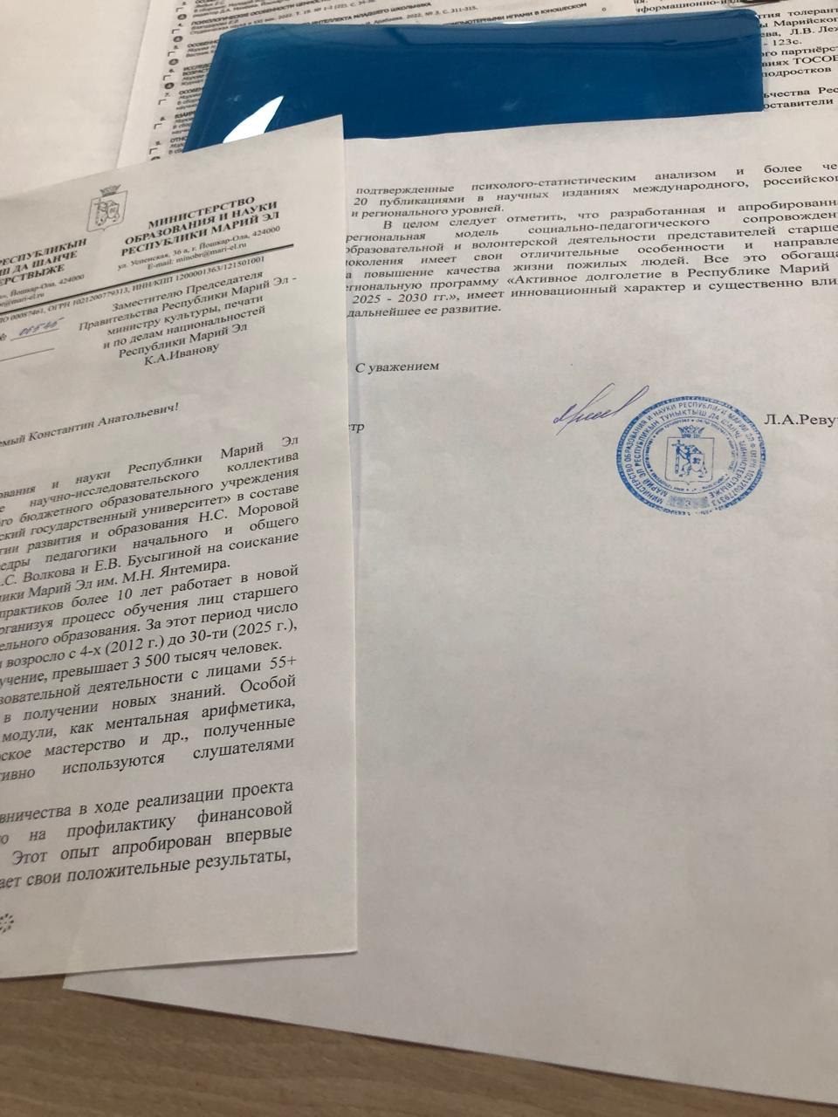
Копии, подтверждающие выдвижение научно-исследовательского коллектива под руководством проф. Н.С. Моровой на соискание Государственной Премии РМЭ им. Н.М. Янтемира:
СПРАВКА О НАУЧНЫХ ПУБЛИКАЦИЙ «РЕГИОНАЛЬНАЯ МОДЕЛЬ СОЦИАЛЬНО-ПЕДАГОГИЧЕСКОГО СОПРОВОЖДЕНИЯ ОБРАЗОВАТЕЛЬНОЙ И ВОЛОНТЁРСКОЙ ДЕЯТЕЛЬНОСТИ ПРЕДСТАВИТЕЛЕЙ СТАРШЕГО ПОКОЛЕНИЯ В ОБРАЗОВАТЕЛЬНОЙ И ВОЛОНТЁРСКОЙ ДЕЯТЕЛЬНОСТИ»

В соответствии с программой «активное долголетие» доля пожилых жителей Марий Эл. вовлечённых в региональную программу, в 2025 году должна составить 31,1%, к 2030 году – не менее 41,9%. В связи с этим возрастает актуальность в разработке важнейших аспектов региональной программы, задачей которой является – продление активного долголетия граждан старшего возраста, создание условий для реализации их личностного потенциала, охрана здоровья граждан старшего возраста, развитие для них социальных услуг в целях качественной и безопасной жизни в возрасте «Зрелости и мудрости». Эта важная государственная задача носит межведомственный характер и направлена на поиск и на апробацию новых структурно-организационных форм и методов, призванных обеспечить устойчивый рост продолжительности здоровой жизни и увеличения периода активного долголетия в Марий Эл.
Активную позицию в этом направлении занимает ФГБОУ ВО «Марийский государственный университет», где в рамках его важной миссии опорного вуза предусмотрена социальная поддержка развития региона, включающая работу со старшим поколением.
В цикле научных публикациях членов исследовательского коллектив, претендующих на соискание государственной премии им. М. Н. Янтемира, представлены 20 публикаций (глав монографий, статей и др.) международного, российского и регионального уровней, раскрывающих многолетний опыт работы исследовательской группы учёных и практиков под руководством профессора Н.С. Моровой, основателя научной школы «Социально-педагогическая реабилитация лиц с ограниченными возможностями здоровья» ( номер государственной регистрации: 1201278727; сертификат регистрации № 106 от 14.04.2008 ). Именно под её руководством зародилась и развивалась, а ныне обрела стройную систему региональная модель социально-педагогического сопровождения образовательной и волонтёрской деятельности представителей старшего поколения в РМЭ (2012-2025). Ныне она является уникальной как по содержанию , так и по формам организации работы с муниципалитетами республики, что отмечается Федеральными экспертами, а также представителями других регионов, неоднократно приезжающих на волонтёрские стажировки в РМЭ.
В обобщённом виде этот опыт работы представлен в одноимённой книге, где изложены концептуальные положения (глоссарий, методологические основы и др.), освещены три этапа развития активного долголетия в Республике Марий Эл: создание Университета третьего возраста (2012-2017 гг.); открытие Регионального центра «серебряного» добровольчества (2018-2021 гг.); преобразование его в рамках федеральной франшизы «Молоды душой» в Добро.Центр, первый на территории Республики Марий Эл (2022-2025 гг.).
Учитывая тот факт, что в век информатизации и искусственного интеллекта особо уязвимыми для финансовых мошенников оказались лица пенсионного возраста, многие из которых являются одинокими и социально незащищенными, особое внимание уделено реализации флагманского проекта «Стоп, мошенники!».
Подробному освещению данного проекта отведён отдельный раздел книги , где на основе психолого-статистического анализа с исполь - зованием креативной методики UCLA и теста жизнестойкости Мадди показано, что активное участие в общественной жизни лиц своего возраста, овладения новыми знаниями по программам дополнительного образования, которые предлагает «Университет третьего возраста», способствует повышению жизнестойкости и развивают адекватную реакцию на действия злоумышленников.
В качестве действенной альтернативы описывается апробированный опыт подготовки и работы «серебряных» волонтёров финансового просвещения, который получил высокую оценку на первом региональном форуме по финансовому просвещению разных категорий населения ( г. Чебоксары 2023) и рекомендован распространению на все другие регионы ПФО.
В завершающей части работы в соответствие с конкурсными требованиями представлены качественные результаты реализации концепции, из которых особого внимания заслуживает получение авторского Свидетельства на бренд и логотип «Серебряные» волонтёры – золото Республики Марий Эл», выданное Торгово-промышленной палатой РФ 16.12.2024 и присвоение двум театральным коллективам «Серебряные годы» и «Ветер перемен» почётного звания «Самодеятельный народный коллектив» (июнь, июль 2025), что свидетельствует о высокой оценке работы со стороны профессионального сообщества.
К важным количественным результатам следует отнести рост числа «серебряных» волонтёров со 156 (1 этап) до 655 ( 3 этап), количество научных публикаций и выступлений более 30, а также значительное число 3500 благополучателей, из которых 230 изъявили желание оставить положительные отзывы на платформе ДОБРО.РУ.
Подробно описаны не только масштабы реализации результатов данной работы, но и перспективы использования этих результатов на ближайшие годы, среди которых наиболее значимы совершенствование самой системы развития «серебряного» добровольчества в РМЭ, развитие наставничества в этой среде и др.
Сам факт, что за годы реализации данного проекта удалось привлечь в республику более 12,5 млн. рублей внебюджетных средств из международных, российских. Региональных фондов, свидетельствуют о том, что разработанная модель является действенным механизмом по работе со старшим поколением, которая отмечается новизной в постановке как самой идеи, так и инновационных механизмов её реализации.
Приложение:

1.«Региональная модель социально-педагогического сопровождения образовательной и волонтёрской деятельности представителей старшего поколения в образовательной и волонтёрской деятельности» 1стр.
2.свидетельство о праве интеллектуальной собственности
3. Адреса писем поддержки

Ректор М.Н.Швецов

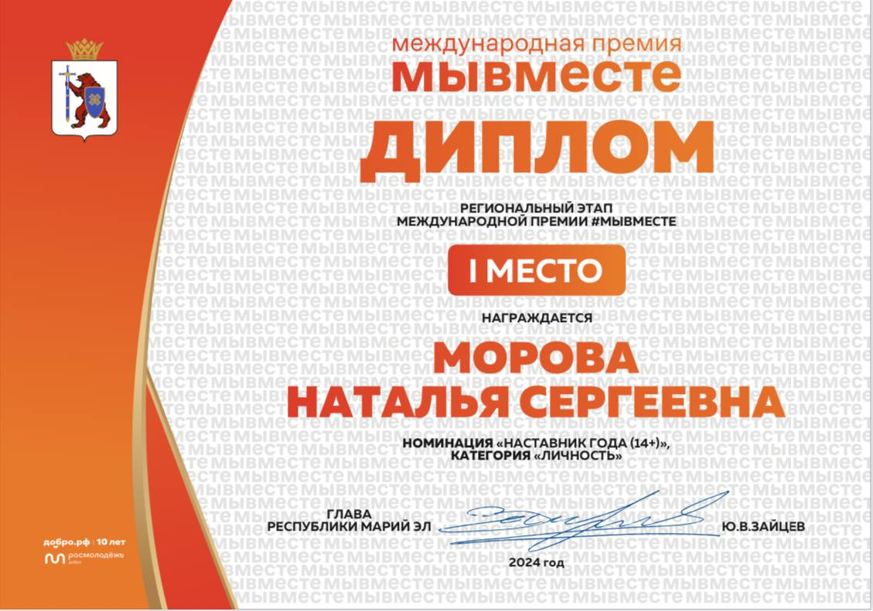

Автономная некоммерческая организация
просвещения детей и взрослых
ИНСТИТУТ ОТКРЫТИЙ
125480, г. Москва, Героев Панфиловцев, 1, 75/76
ОРГН 1257700051399 ИНН 7733463330 КПП 773301001 https://vk.com/anoio

Исх.№1956 30.07.25
Заместителю Председателя Правительства Республики Марий Эл, Министру культуры, печати и по делам национальностей Республики Марий Эл, Председателю Комиссии при Главе Республики Марий Эл по Государственным премиям Республики Марий Эл в области литературы, искусства, архитектуры, науки и техники
К.А. Иванову

Уважаемый Константин Анатольевич!

Я, Тетерский Сергей Владимирович, доктор педагогических наук, профессор, международный тренер, ректор Института открытий, эксперт РАО знаком с научно-педагогической деятельностью Моровой Натальи Сергеевны, профессора ФГБОУ ВО «Марийский государственный университет, с 1991 года. Именно тогда начал свою деятельность Институт социальной педагогики Российской Академии образования, объединивший более 100 учёных и практиков страны на разработку нового направления в науке – социальной педагогики. В числе представителей этого российского сообщества была приглашена и Н.С. Морова, декан факультета, а затем и директор Института педагогики и психологии им. Н.К. Крупской.
За 16 лет её параллельной работы как научного сотрудника в составе ВНИКа «Школа-микрорайон» АПН СССР, а затем Российской Академии образования под руководством В.Г. Бочаровой, доктора педагогических наук, профессора, члена-корреспондента Российской Академии образования, был разработан важный пакет научно-методических материалов, которые до сих пор активно используются в социально-педагогической практике вузов и разнопрофильных социальных центров.
Особо следует отметить, что профессор Н.С. Морова является одним из разработчиков первого всеобъемлющего законодательного акта, регулирующего социальную защиту инвалидов в РФ – федерального закона №181-ФЗ «О социальной защите инвалидов в Российской Федерации (в первой редакции от 24 ноября 1995 г.). Поэтому вполне закономерно и объяснимо обращение Н.С. Моровой к практике работы с представителями старшего поколения в современной социальной ситуации, требующей поиска новых подходов, форм и содержания.
Для повышения качества жизни лиц возраста «55+» коллективом под её руководством разработаны свыше 30 образовательных программ, среди которых особой популярностью у населения пользуются «Ментальная арифметика», «Секреты фото и видеосъёмки», «Пилатес», «Сад и огород» и др. Сформированные компетенции активно используются в волонтерской деятельности в таких сервисах, как работа с платформой ДОБРО.РФ. Информирование граждан и организаций о деятельности и проектах АВЦ; развитие волонтёрской услуги «ДОБРО.ВЗАИМНО». Учитывая, что Региональный центр создан на базе опорного вуза РМЭ, особое внимание уделяется научному волонтерству.
Региональный центр «серебряного» добровольчества РМЭ входит в десятку лучших в России, работающих по федеральной программе «Молоды душой», отличается реализацией инновационных проектов по обучению финансовой грамотности, сохранению традиционных семейных ценностей через культурное наследие и передачу их от старшего поколения к младшим и др. Став одним из первых научно-методических Центров по работе с «серебряными» волонтёрами, Региональный центр в Марий Эл проводит тематические стажировки для представителей других регионов, заключает с ними соглашения о сотрудничестве и активно передаёт накопленный опыт.
Считаю, что выдвижение на Государственную премию Республики Марий Эл в области литературы, искусства, архитектуры, науки и техники научно-исследовательского коллектива в составе Н.С. Моровой (руководитель), О.А.Макаровой, А.С.Волкова, Е.В.Бусыгиной за многолетнюю разработку и практическую реализацию проекта «Региональная модель социально-педагогического сопровождения образовательной и волонтёрской деятельности представителей старшего поколения» - является закономерным итогом этой деятельности и важным примером для других регионов.
Ректор, доктор педагогических наук, профессор, член Совета Российской академии образования по развитию диссертационных исследований в области наук об образовании, член редакционной коллегии журнала «Воспитание школьников», научный редактор журнала «Педагогические исследования», международный эксперт по проблемам социального волонтерства, почетный работник сферы молодежной политики |   С.В. Тетерский

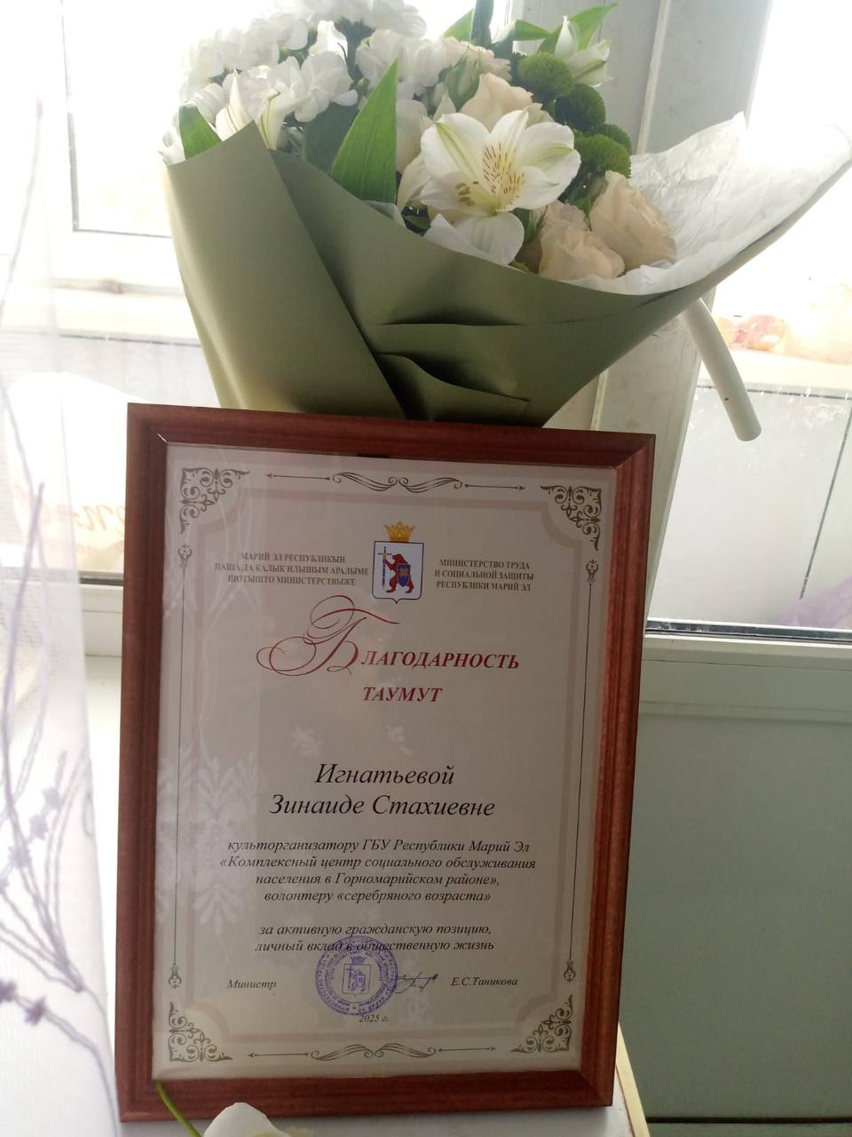

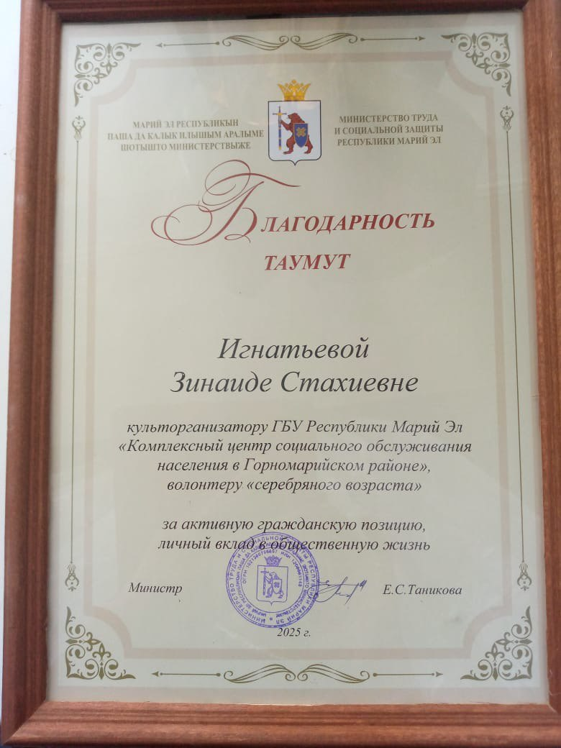
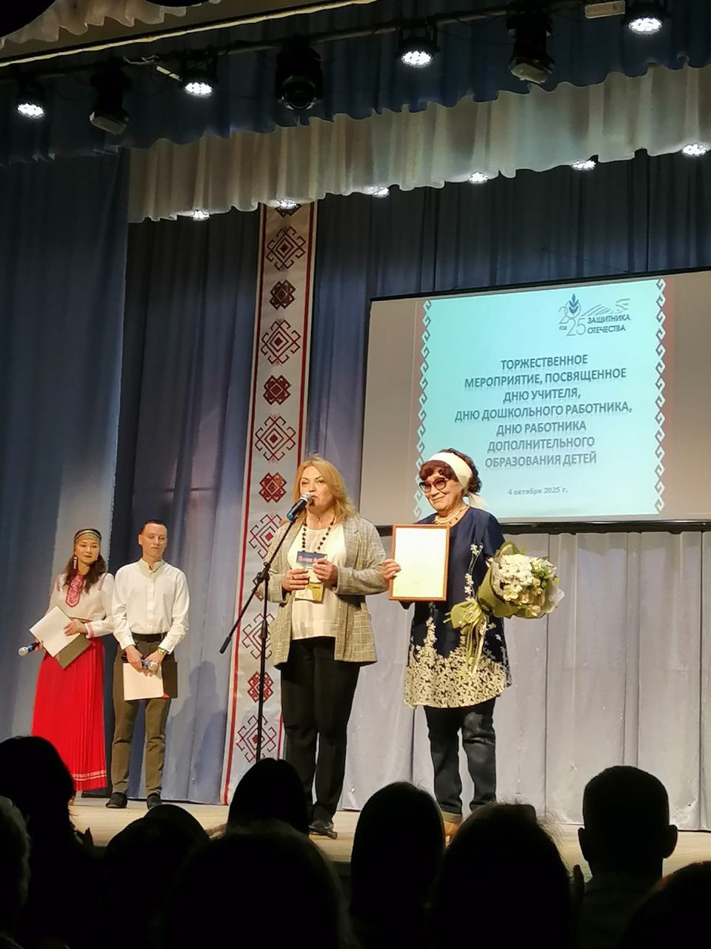

ОТЧЁТ
Об информационном сопровождении реализации проекта
№ |  | Канал распространения информации | Охват |  | Наименование публикации |  | Дата выхода материала |  | Гиперссылка |  | Скриншот публикации
1 |  | Центр "серебряного" добровольчества в РМЭ | 227 |  | Слёт нордиков. кто они? |  | 18.01.2024 |  | https://vk.com/wall-209049415_427 |  | 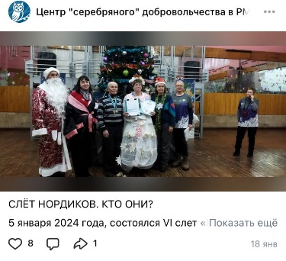
2 |  | Центр "серебряного" добровольчества в РМЭ | 215 |  | Ректорский бал в Татьянин День!  (участие волонтёров в праздновании Дня студентов) |  | 27.01.2024 |  | https://vk.com/wall-209049415_429 |  | 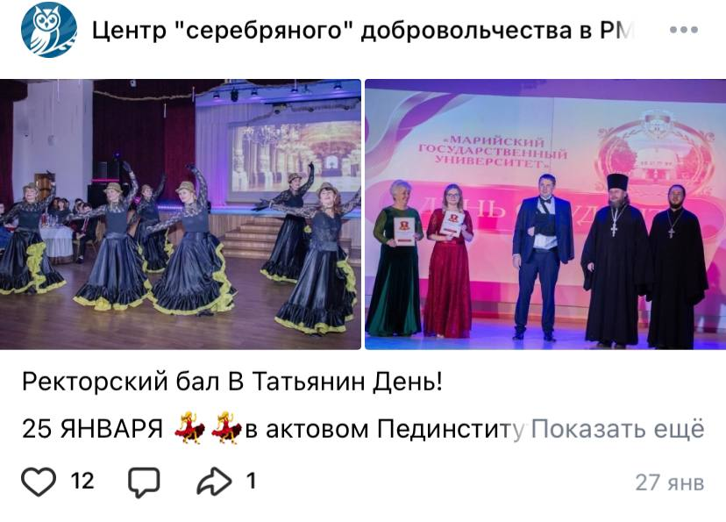
3 |  | Центр "серебряного" добровольчества в РМЭ | 164 |  | С заботой о наших  (волонтёр Тамара Авгученко проводит мастер-класс по изготовлению свечей) |  | 1.02.2024 |  | https://vk.com/wall-209049415_436 |  | 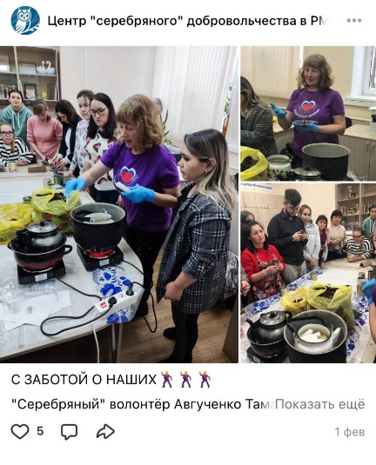
5 |  | Центр "серебряного" добровольчества в РМЭ | 215 |  | «Серебряные волонтеры: мы рядом!» |  | 7.02.2024 |  | https://vk.com/wall-209049415_439 |  | 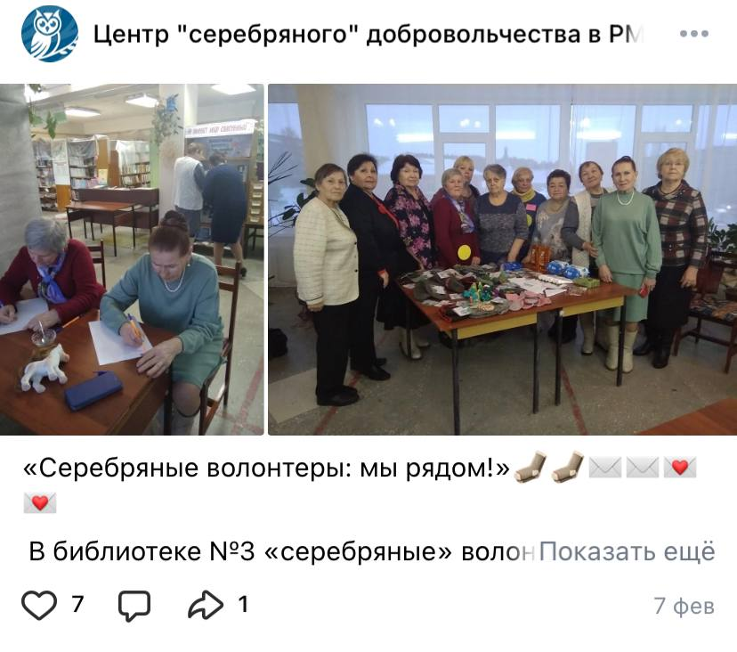
6 |  | Центр "серебряного" добровольчества в РМЭ | 17К |  | Козьмодемьянск своих не забывает, он стабильно помогает!!! |  | 7.02.2024 |  | https://vk.com/wall-209049415_440 |  | 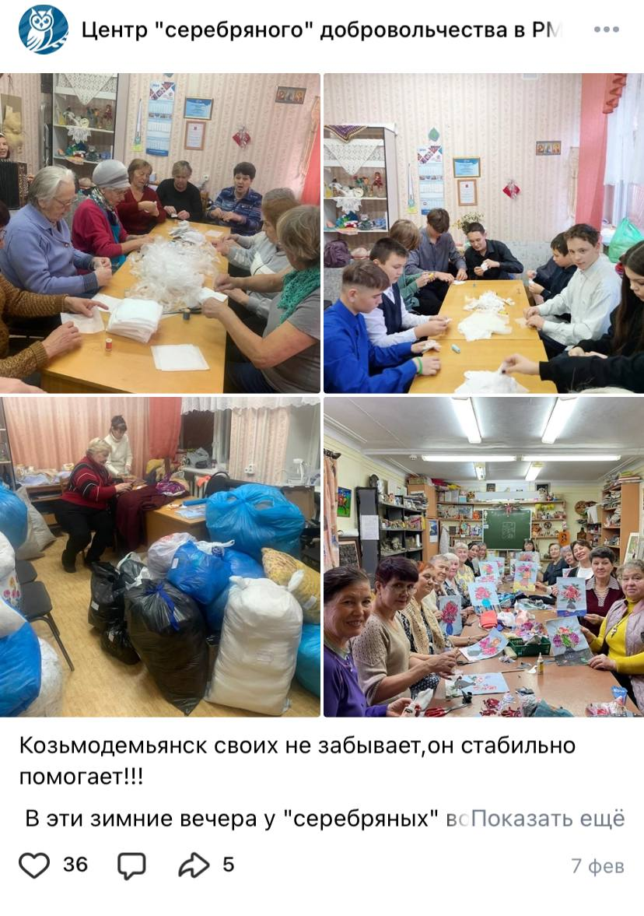
7 |  | Центр "серебряного" добровольчества в РМЭ | 414 |  | Активисты из Медведева (помощь участникам СВО в изготовлении свечей,сухого душа,тёплых вещей) |  | 7.02.2024 |  | https://vk.com/wall-209049415_441 |  | 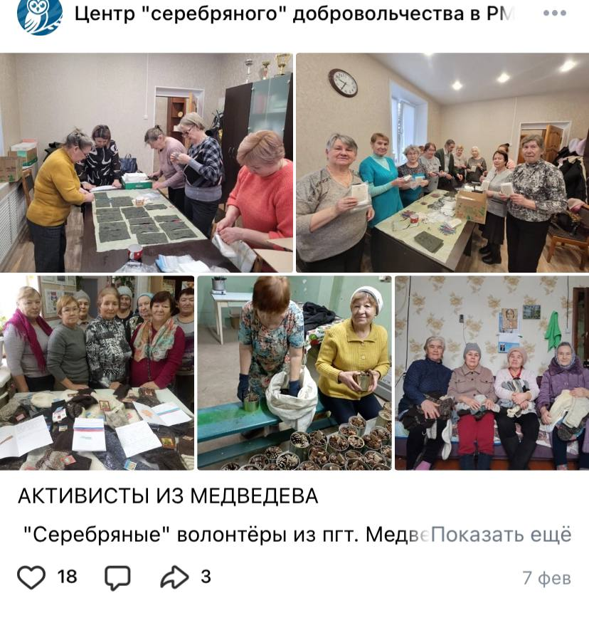
8 |  | Центр "серебряного" добровольчества в РМЭ | 142 |  | Проект «Маленькие солдаты большой войны» |  | 16.02.2024 |  | https://vk.com/wall-209049415_443 |  | 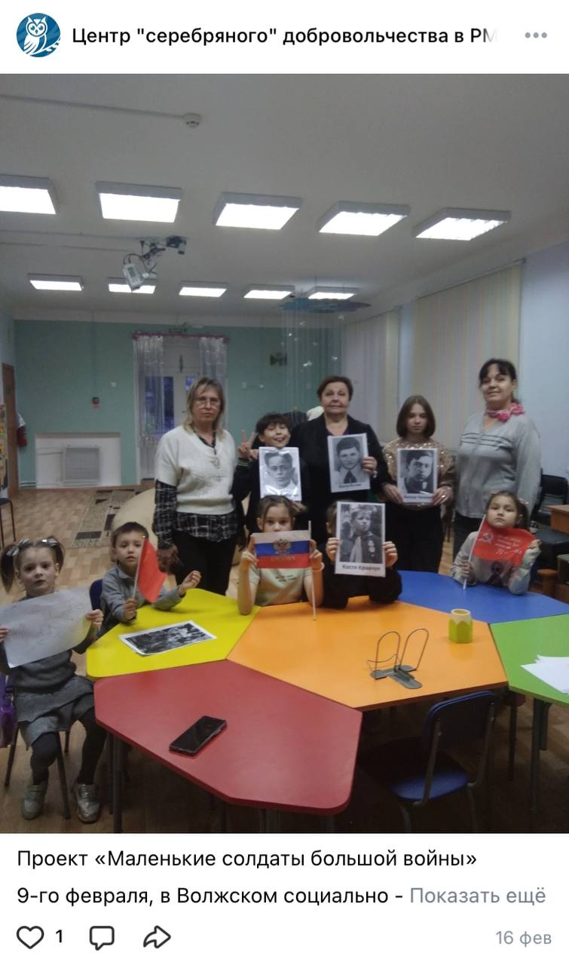
9 |  | Центр "серебряного" добровольчества в РМЭ | 147 |  | Новости из Горномарийского района |  | 26.02.2024 |  | https://vk.com/wall-209049415_447 |  | 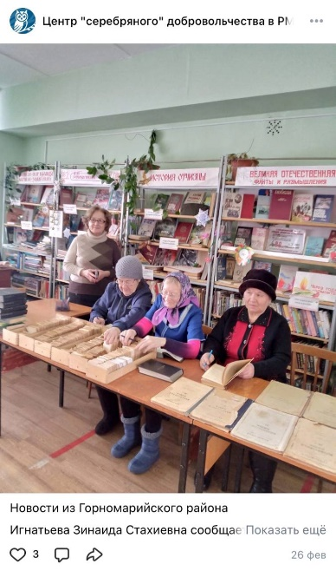
10 |  | Центр "серебряного" добровольчества в РМЭ | 179 |  | «Бойцам СВО- нашу сплоченность и наш патриотизм!» |  | 26.02.2024 |  | https://vk.com/wall-209049415_448 |  | 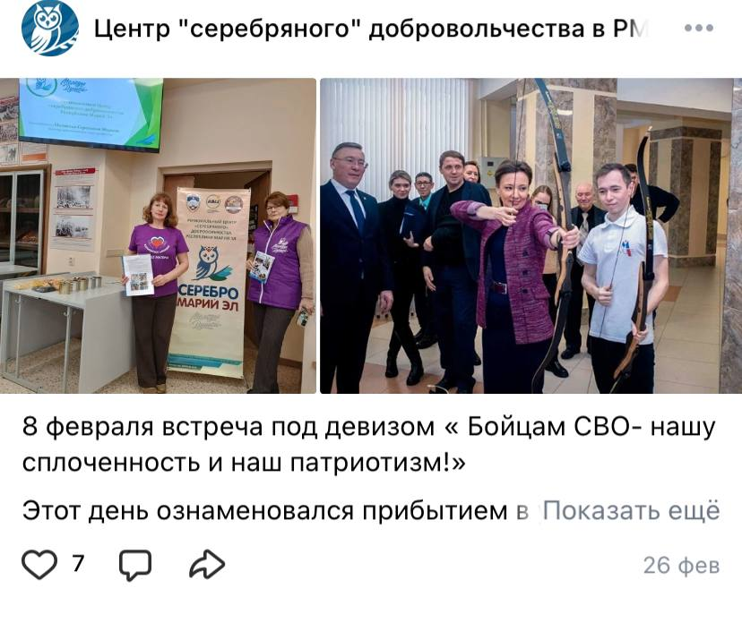
11 |  | Центр "серебряного" добровольчества в РМЭ | 281 |  | Фестиваль "ВСЁ ДЛЯ ПОБЕДЫ" |  | 27.02.2024 |  | https://vk.com/wall-209049415_450 |  | 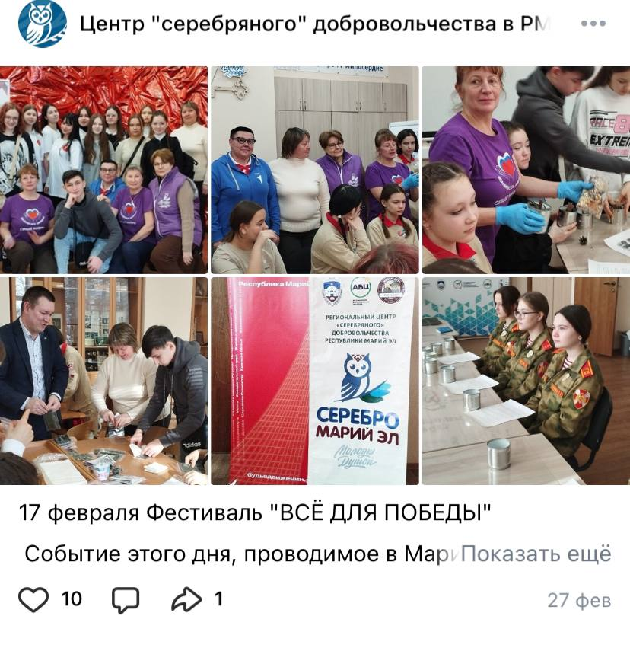
12 |  | Центр "серебряного" добровольчества в РМЭ | 462 |  | "Военный вальс..."  (показ мини спектакля волонтёрами  студентам и родственникам ВОВ ) |  | 28.02.2024 |  | https://vk.com/wall-209049415_454 |  | 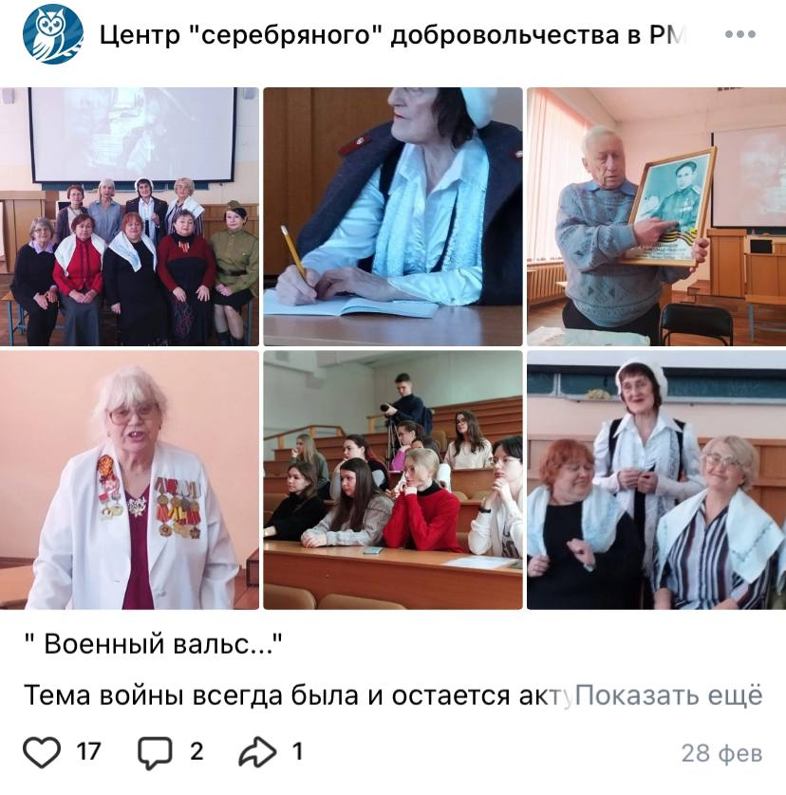
13 |  | Центр "серебряного" добровольчества в РМЭ | 323 |  | Весенние напевы  (акция в рамках весенней недели добра) |  | 3.03.2024 |  | https://vk.com/wall-209049415_458 |  | 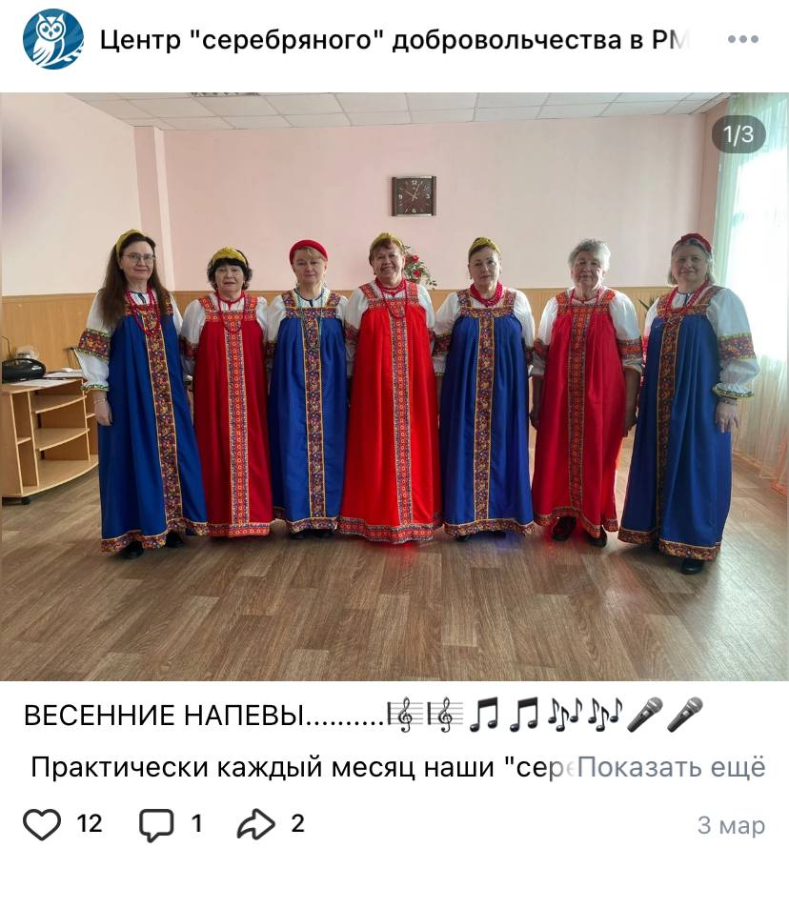
14 |  | Центр "серебряного" добровольчества в РМЭ | 428 |  | В Горсобрании 1 марта отметили женщин, особо отличившихся в жизни Йошкар-Олы ! (награждение «серебряного» волонтёра Казекиной Л.П. ) |  | 10.03.2024 |  | https://vk.com/wall-209049415_462 |  | 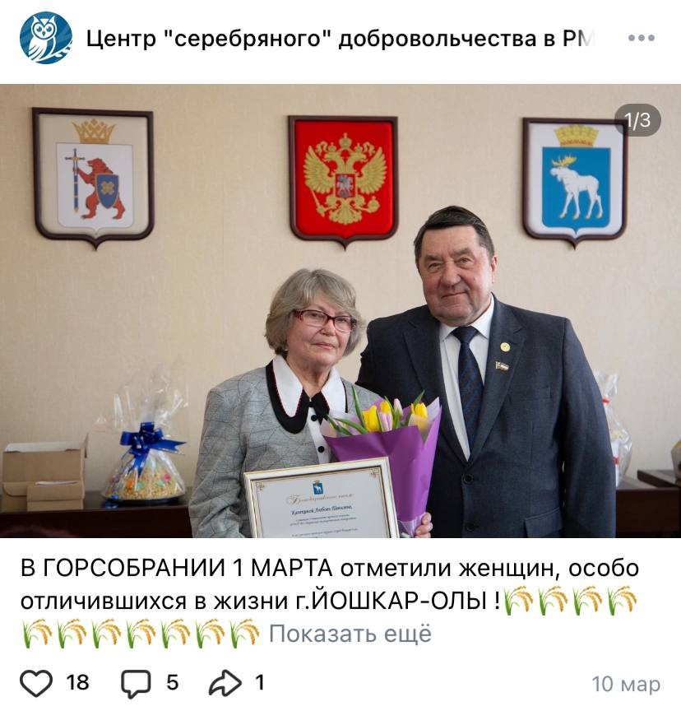
15 |  | Центр "серебряного" добровольчества в РМЭ | 392 |  | Юрий Зайцев вручил женщинам Республики Марий Эл государственные награды 07 марта 2024 г.  (награждение «серебряного» волонтёра Макаровой О.А.) |  | 11.03.2024 |  | https://vk.com/wall-209049415_463 |  | 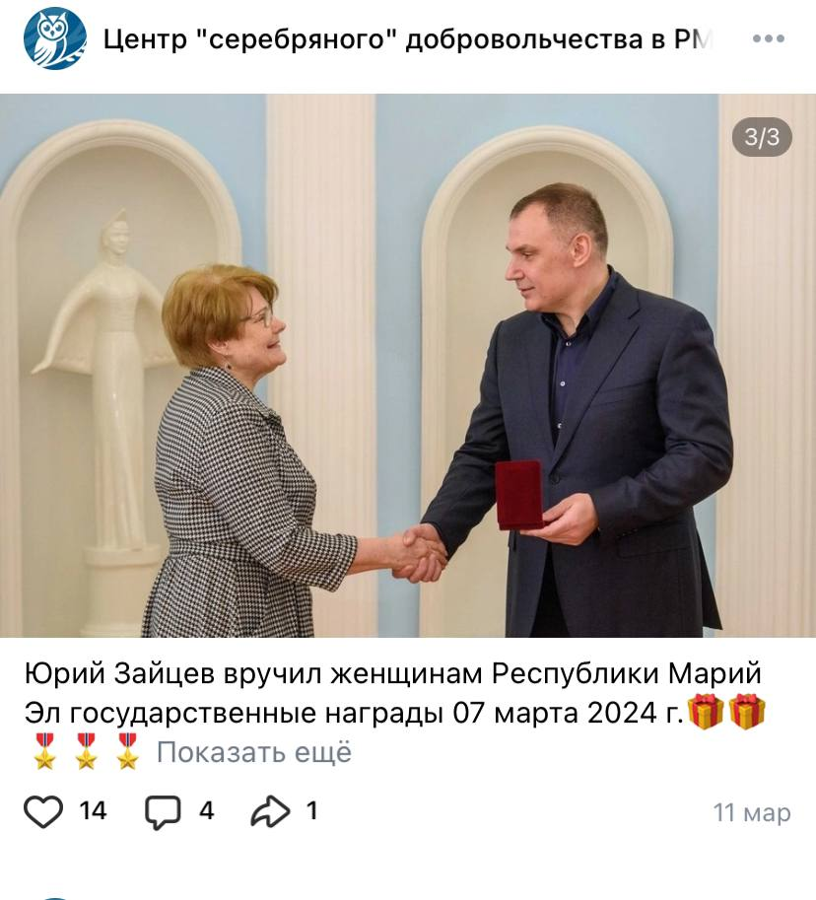
16 |  | Центр "серебряного" добровольчества в РМЭ | 495 |  | Всемирный день театра |  | 31.03.2024 |  | https://vk.com/wall-209049415_484 |  | 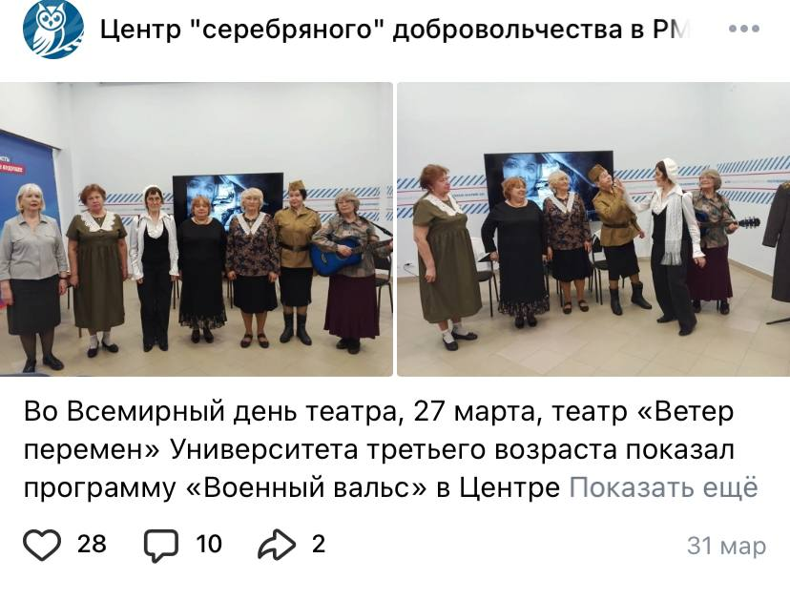
17 |  | Центр "серебряного" добровольчества в РМЭ | 254 |  | Премьера спектакля |  | 31.03.2024 |  | https://vk.com/wall-209049415_488 |  | 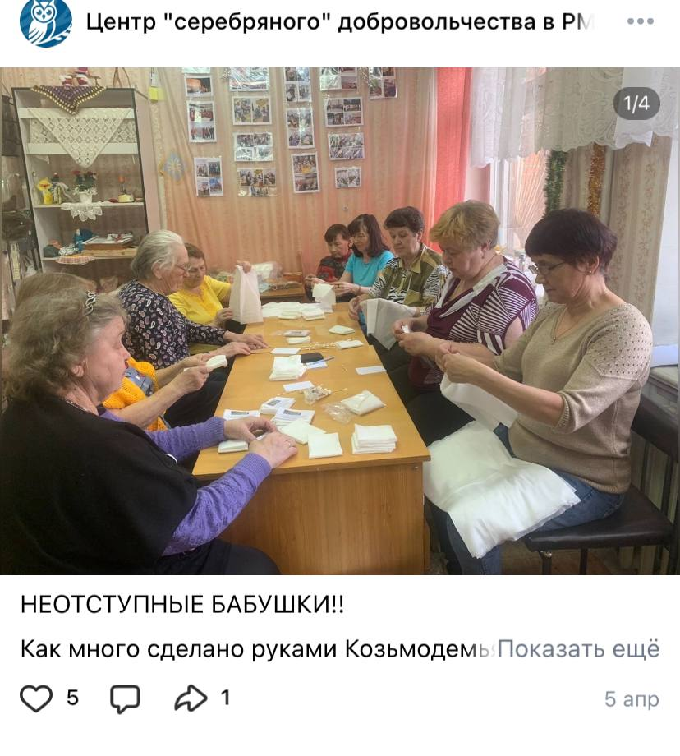
18 |  | Центр "серебряного" добровольчества в РМЭ | 741 |  | ДЕНЬ РОЖДЕНИЯ МАРИНЫ(посещение интерната и поздравление с днём рождения) |  | 9.04.2024 |  | https://vk.com/wall-209049415_500 |  | 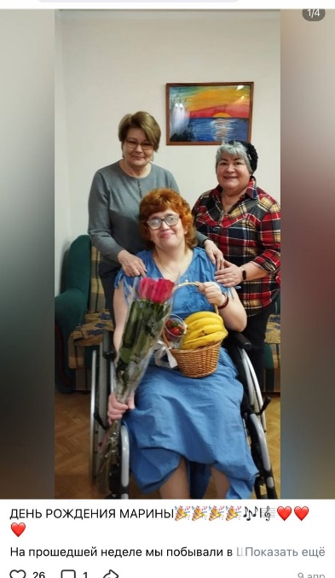
19 |  | Центр "серебряного" добровольчества в РМЭ | 153 |  | КЛУБ СОБИРАЕТ ДРУЗЕЙ |  | 15.04.2024 |  | https://vk.com/wall-209049415_506 |  | 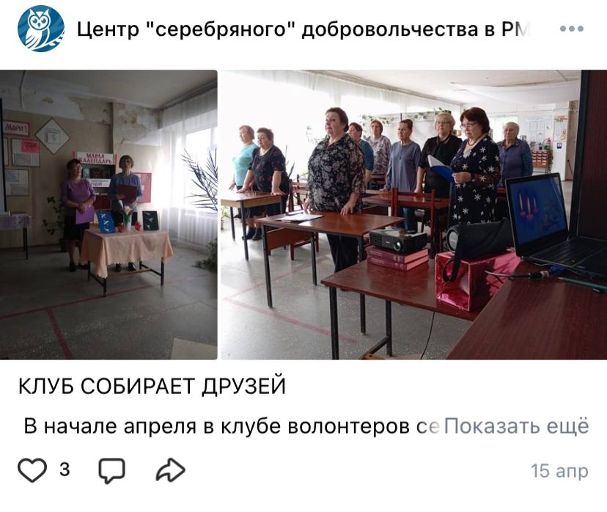
20 |  | Центр "серебряного" добровольчества в РМЭ | 182 |  | НОВЫЕ ТЕХНОЛОГИИ МОШЕННИКОВ!  (обучение группы пенсионеров по финансовой грамотности) |  | 15.04.2024 |  | https://vk.com/wall-209049415_507 |  | 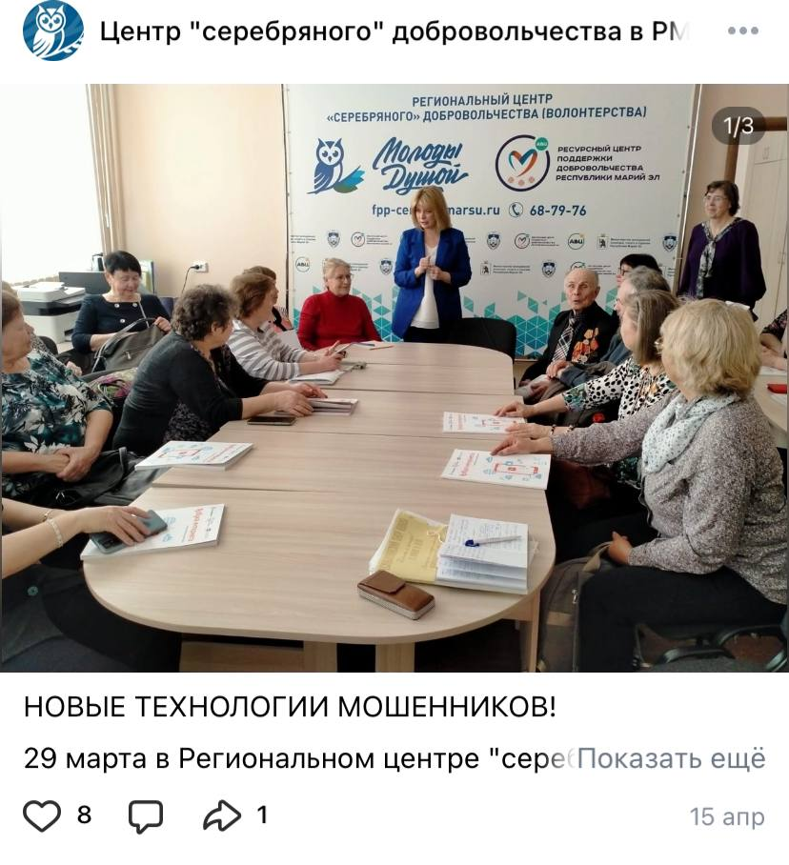
21 |  | Центр "серебряного" добровольчества в РМЭ | 176 |  | Открытие весенне-летнего сезона "серебряных" волонтёров ансамбля "ДУША ПОЁТ"  (посещение дома-интерната проживания взрослых «Сосновая роща») |  | 15.04.2024 |  | https://vk.com/wall-209049415_508 |  | 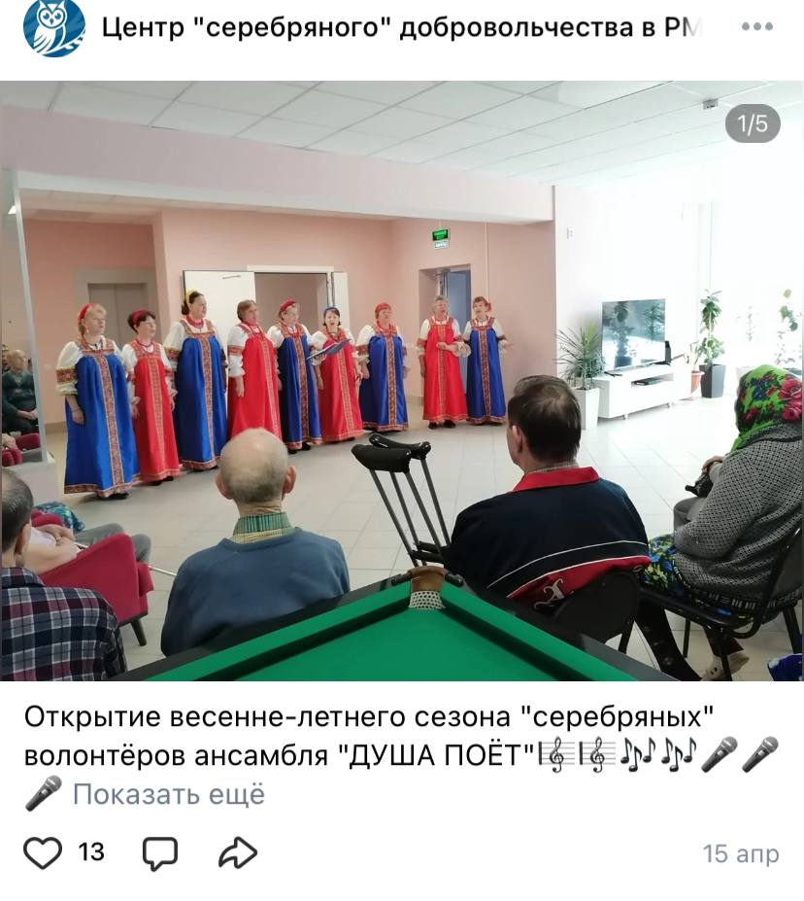
22 |  | Центр "серебряного" добровольчества в РМЭ | 610 |  | ЗАВОЁВЫВАЕМ НОВЫЕ ПОДМОСТКИ!!! |  | 16.04.2024 |  | https://vk.com/wall-209049415_509 |  | 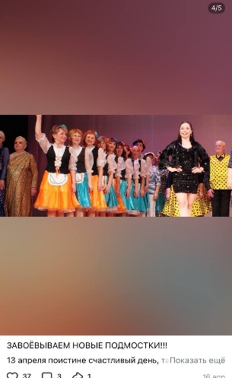
23 |  | Центр "серебряного" добровольчества в РМЭ | 377 |  | «Последний звонок» (подведение итогов по программе обучения Университет третьего возраста ) |  | 28.04.2024 |  | https://vk.com/wall-209049415_516 |  | 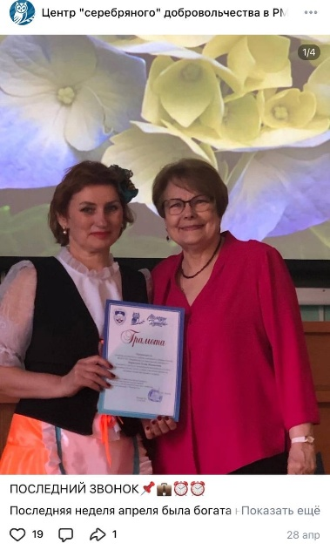
24 |  | Центр "серебряного" добровольчества в РМЭ | 171 |  | Серебряные волонтеры участвовали в «Vолгафоруме» |  | 28.04.2024 |  | https://vk.com/wall-209049415_517 |  | 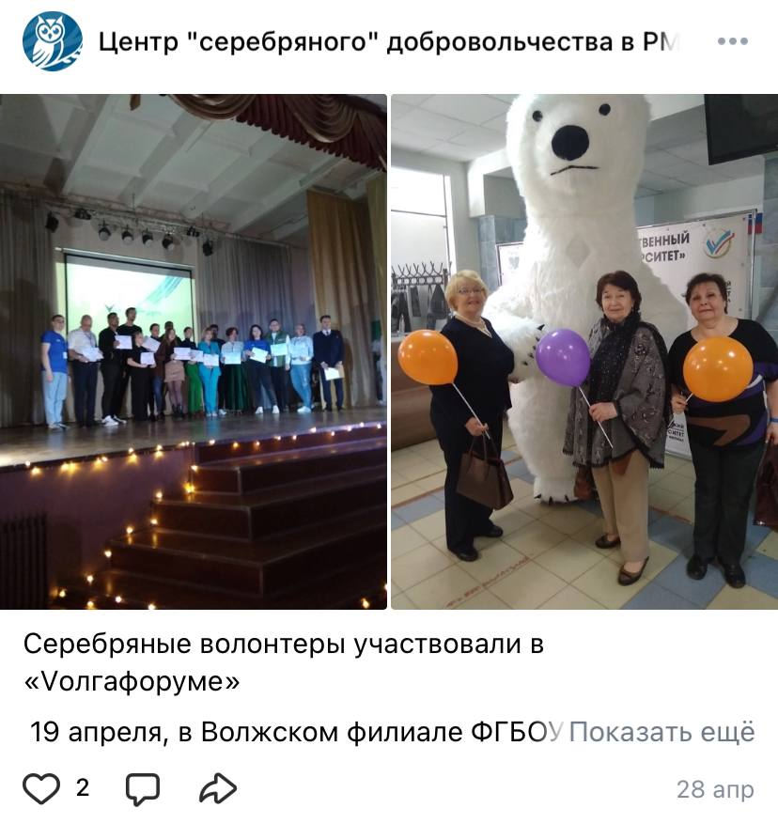
25 |  | Центр "серебряного" добровольчества в РМЭ | 405 |  | ГАСТРОЛИ В КИЛЕМАРАХ |  | 28.04.2024 |  | https://vk.com/wall-209049415_518 |  | 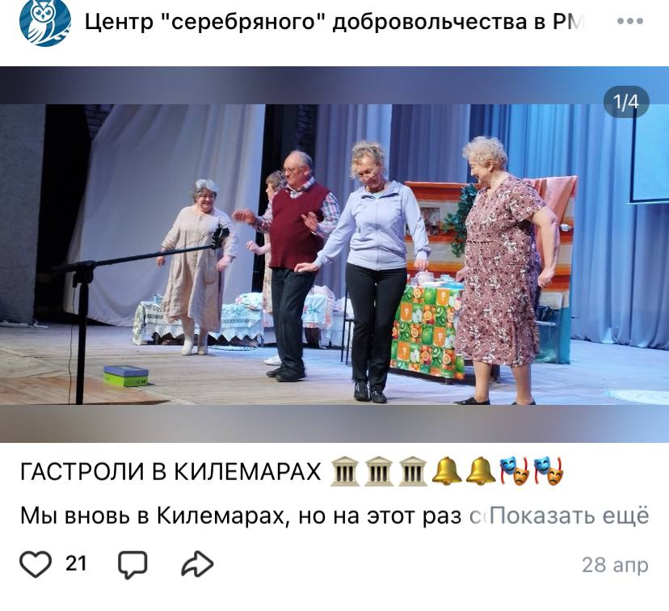
 |  | Сайт администрации отдела культуры Сернурскогор-на |  |  | Показ премьерного спектакля «выходили бабки замуж |  | 16.05. 2024 |  | https://vk.com/public217346877?w=wall-217346877_388 |  | 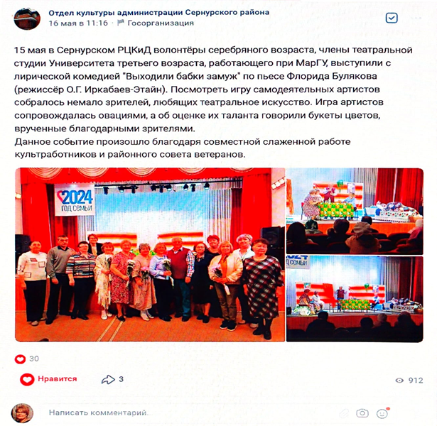
26 |  | Центр "серебряного" добровольчества в РМЭ | 301 |  | ФЕЙЕВЕРК ТАНЦЕВ (проведение межрегионального фестиваля-конкура среди лиц 55+ ) |  | 30.04.2024 |  | https://vk.com/wall-209049415_519 |  | 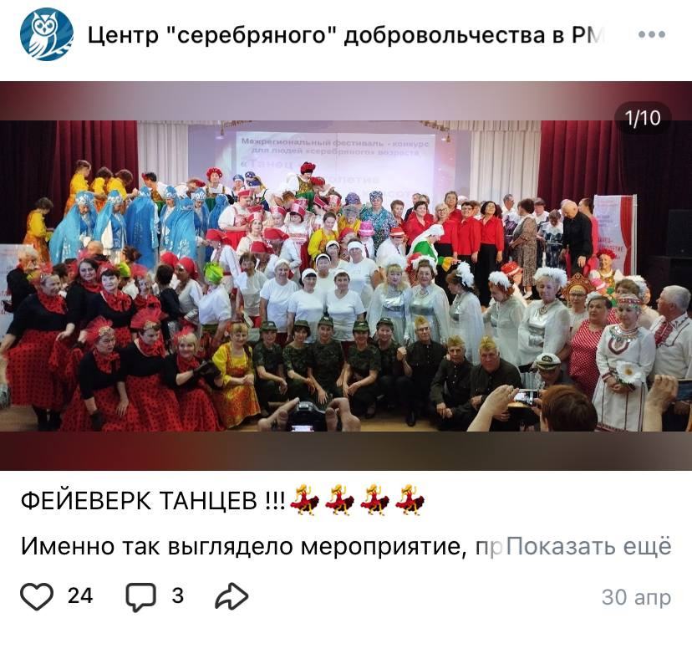
28 |  | Центр "серебряного" добровольчества в РМЭ | 311 |  | Серебряные волонтеры: Спортсмен – это звучит гордо! |  | 1.05.2024 |  | https://vk.com/wall-209049415_527 |  | 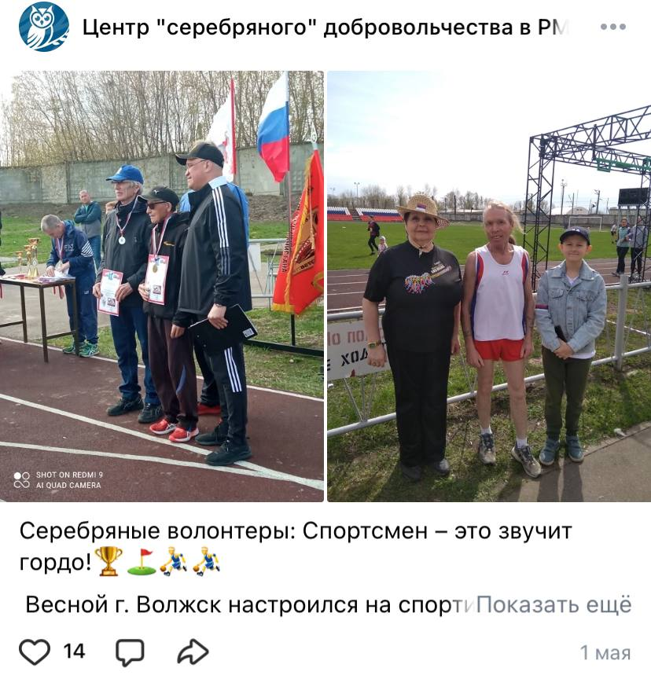
29 |  | Телеканал МЭТР  Центр"серебряного" добровольчества в РМЭ | 9883  378 |  | Интервью с волонтёром Ольгой Макаровой  Интервью |  | 5.05.2024 |  | https://vk.com/video-34641728_456262967  https://vk.com/wall-209049415_529 |  | 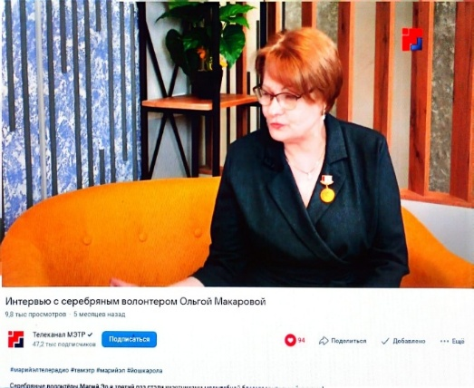
30 |  | Центр "серебряного" добровольчества в РМЭ | 90 |  | НАШИ ПОЗДРАВЛЕНИЯ ВЕТЕРАНАМ |  | 16.05.2024 |  | https://vk.com/wall-209049415_540 |  | 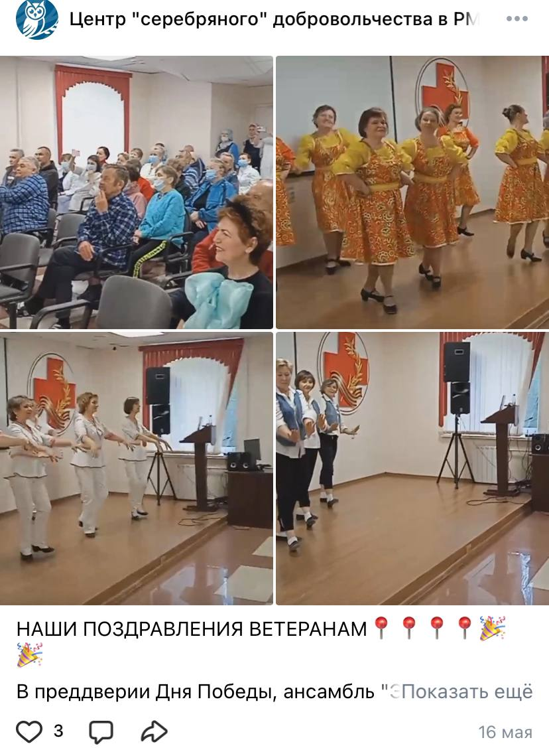
31 |  | Центр"серебряного" добровольчества в РМЭ | 214 |  | Акция "Разговоры о важном" ( встреча волонтёров с учащимися Лицея Бауманский) |  | 16.05.2024 |  | https://vk.com/wall-209049415_541 |  | 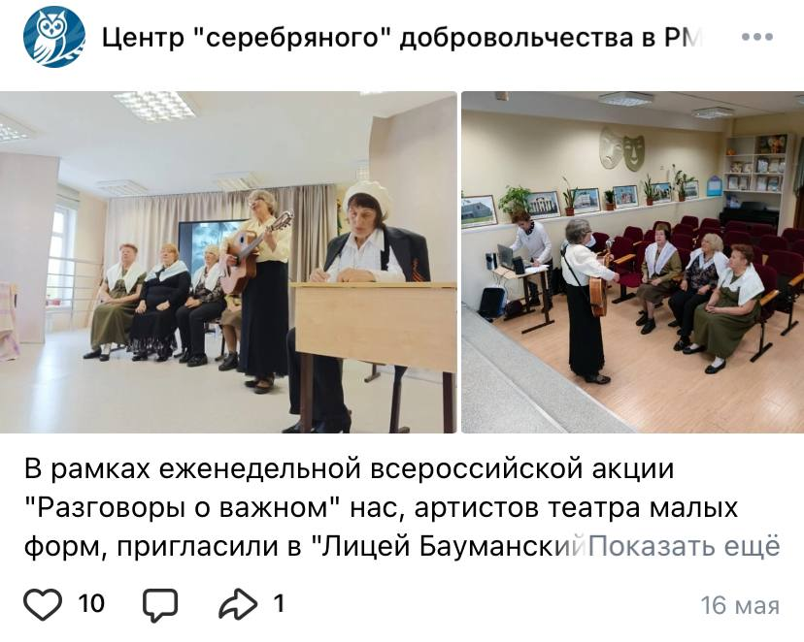
32 |  | Центр серебряного" добровольчества в РМЭ | 168 |  | «Сапоги мои черны, и готов я, для войны» |  | 16.05.2024 |  | https://vk.com/wall-209049415_542 |  | 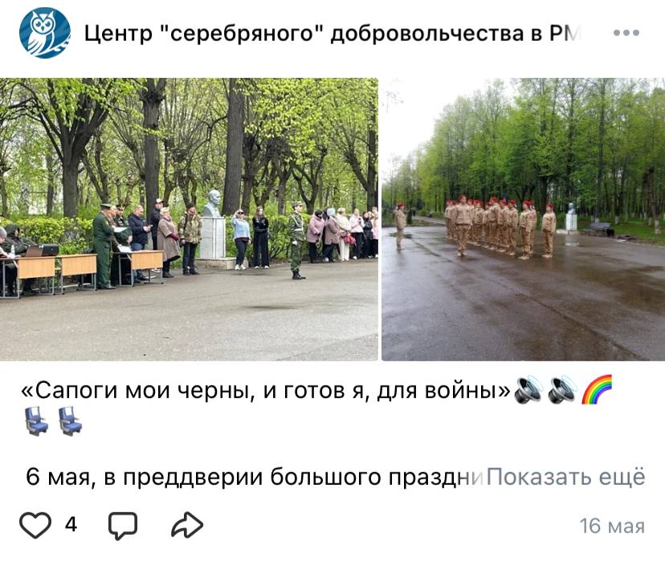
33 |  | Центр "серебряного" добровольчества в РМЭ | 135 |  | ДЕНЬ СЛАВЯНСКОЙ ПИСЬМЕННОСТИ |  | 29.05.2024 |  | https://vk.com/wall-209049415_547 |  | 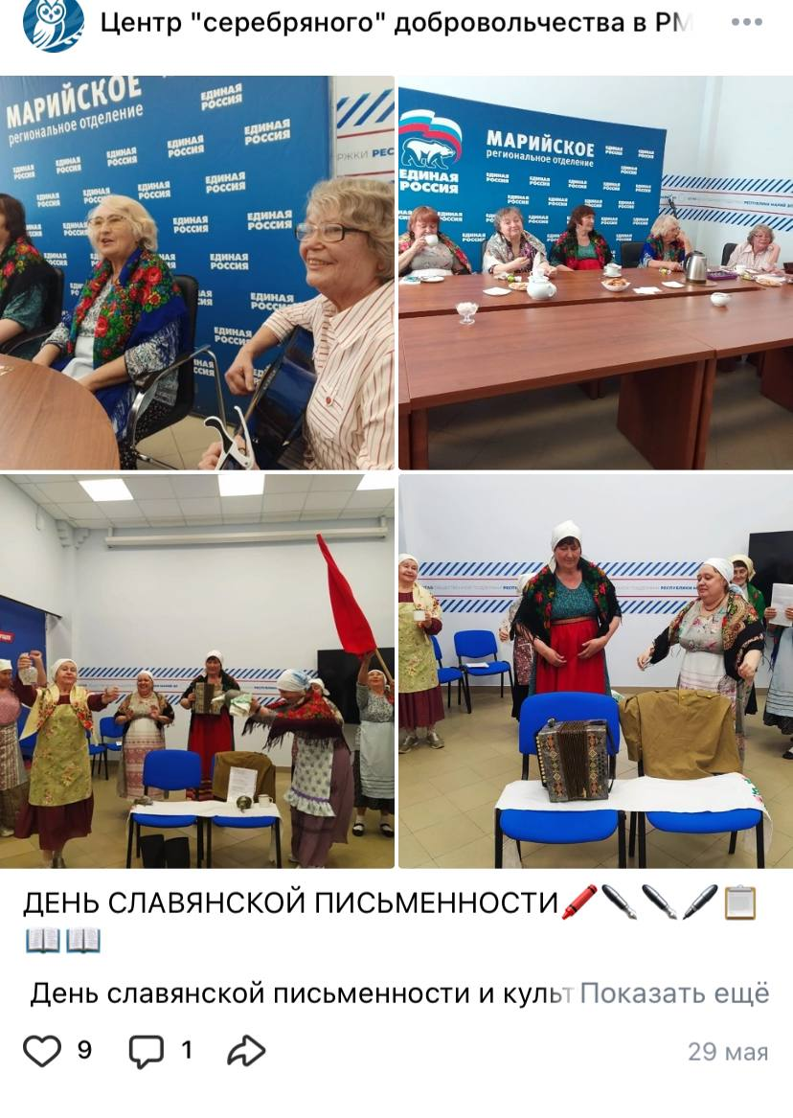
36 |  | Центр "серебряного" добровольчества в РМЭ | 114 |  | ИТОГИ МАЯ |  | 2.06.2024 |  | https://vk.com/wall-209049415_554 |  | 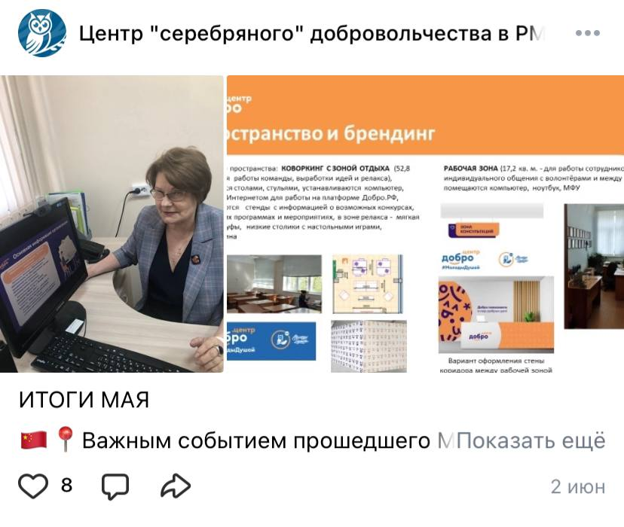
37 |  | Центр "серебряного" добровольчества в РМЭ | 125 |  | КРАСНАЯ ГВОЗДИКА |  | 2.06.2024 |  | https://vk.com/wall-209049415_556 |  | 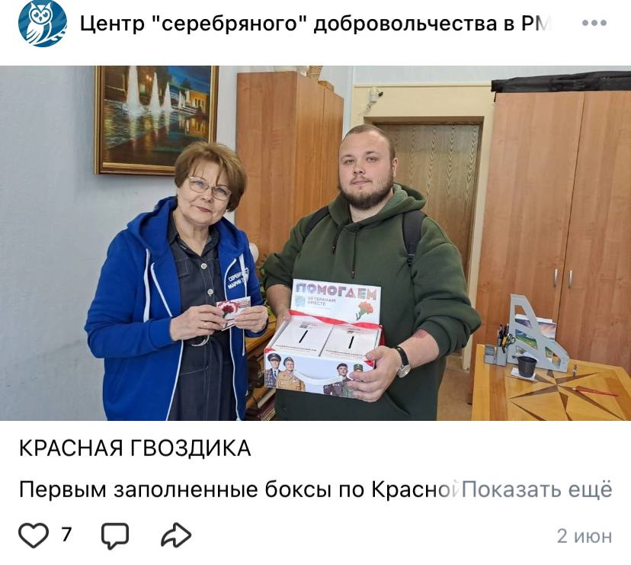
38 |  | Центр "серебряного" добровольчества в РМЭ | 112 |  | Йошкар-олинские активисты проекта «Старшее поколение» передали очередную партию гуманитарной помощи солдатам-землякам. |  | 2.06.2024 |  | https://metr12.ru/telekanal-metr/news/31516-serebrjan..  https://vk.com/wall-209049415_557 |  | 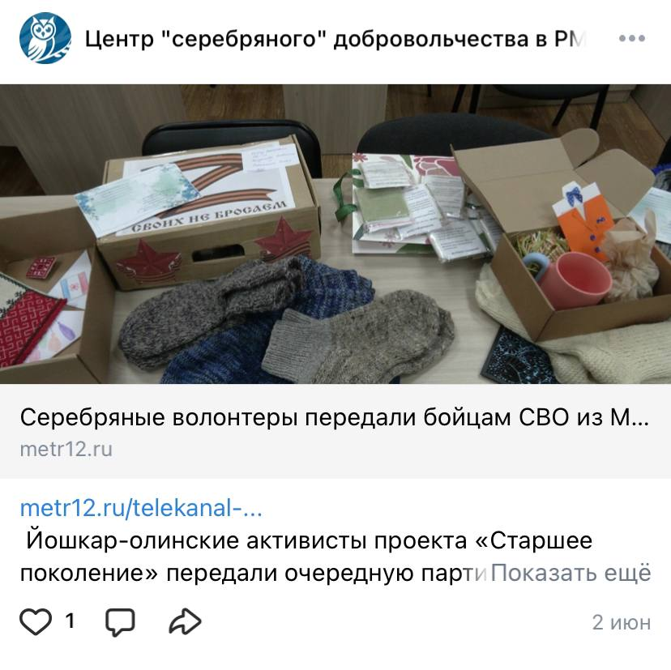
39 |  | Центр "серебряного" добровольчества в РМЭ | 138 |  | ЗАЩИТА ПРОЕКТА ОТ РЕСПУБЛИКИ МАРИЙ ЭЛ (участие в защите проекта от Республики Марий Эл) |  | 2.06.2024 |  | https://vk.com/wall-209049415_559 |  | 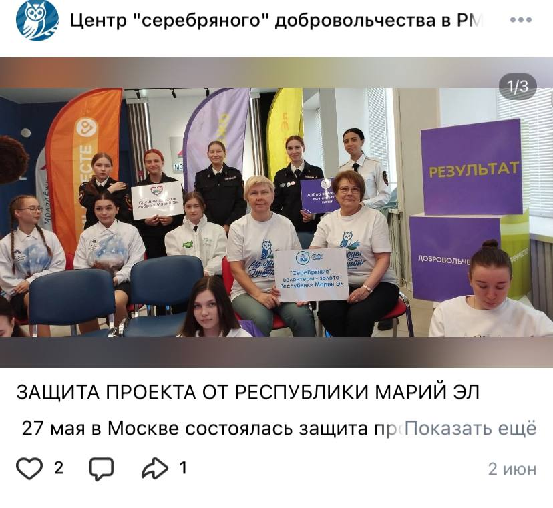
40 |  | Центр "серебряного" добровольчества в РМЭ | 270 |  | «Социальное волонтёрство»  (тренинг волонтёров по оказанию помощи инвалидам по зрению на олимпиаде по северной ходьбе) |  | 2.06.2024 |  | https://vk.com/wall-209049415_562 |  | 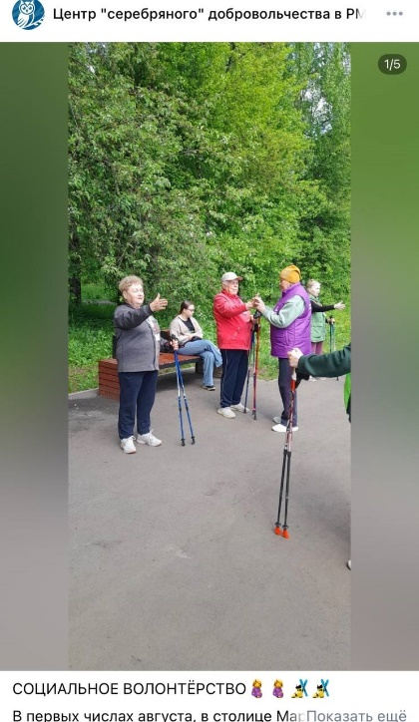
41 |  | Центр "серебряного" добровольчества в РМЭ | 276 |  | ЭТНОКУЛЬТУРНОЕ МНОГООБРАЗИЕ |  | 2.06.2024 |  | https://vk.com/wall-209049415_563 |  | 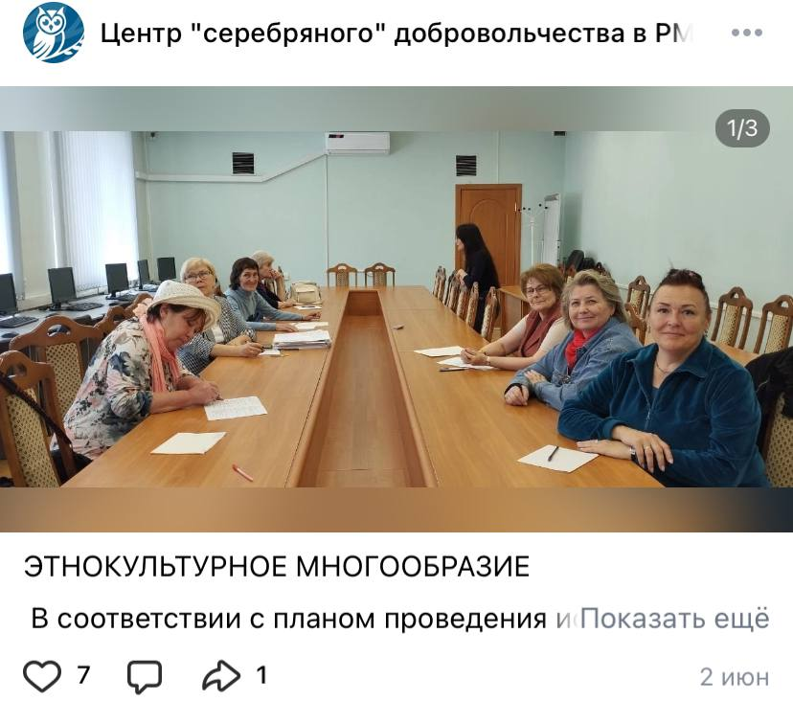
42 |  | Центр "серебряного" добровольчества в РМЭ | 194 |  | ВОЛОНТЕР - он везде волонтер |  | 20.06.2024 |  | https://vk.com/wall-209049415_567 |  | 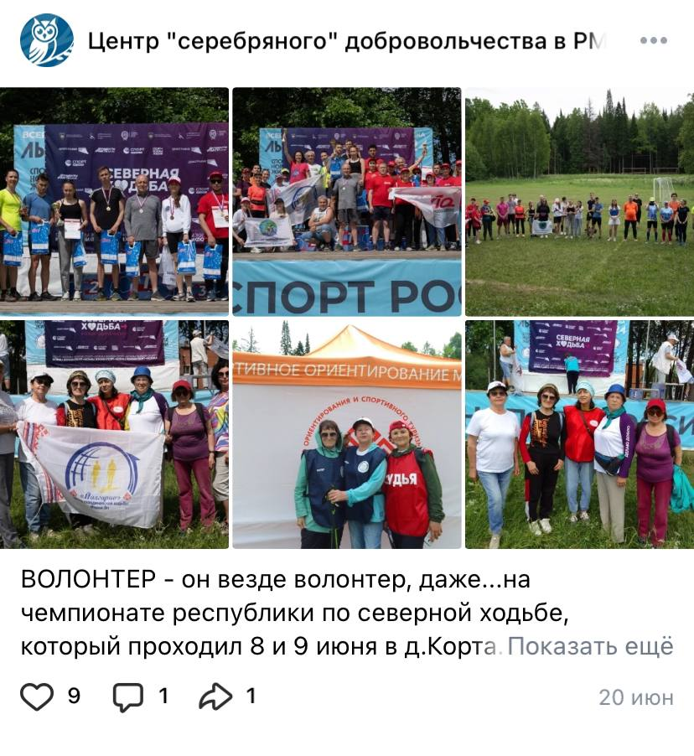
43 |  | Центр "серебряного" добровольчества в РМЭ | 296 |  | Акция Красная гвоздика ФИНИШИРУЕТ |  | 22.06.2024 |  | https://vk.com/wall-209049415_569 |  | 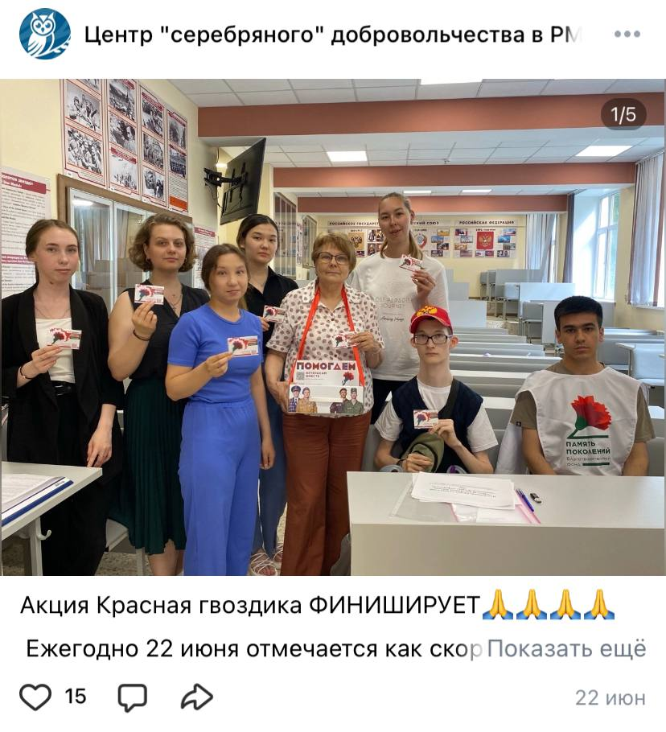
44 |  | Центр "серебряного" добровольчества в РМЭ | 314 |  | Встречаем краеведов Уфы  (Встреча с серебряными волонтерами Уфы) |  | 2.07.2024 |  | https://vk.com/wall-209049415_571 |  | 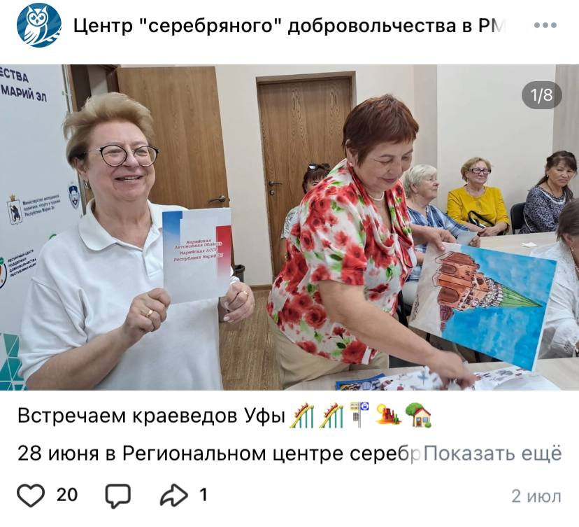
45 |  | Центр "серебряного" добровольчества в РМЭ | 192 |  | ПРЕМИЯ "ОПОРА РЕСПУБЛИКИ" В НАШИХ РУКАХ |  | 10.07.2024 |  | https://vk.com/wall-209049415_578 |  | 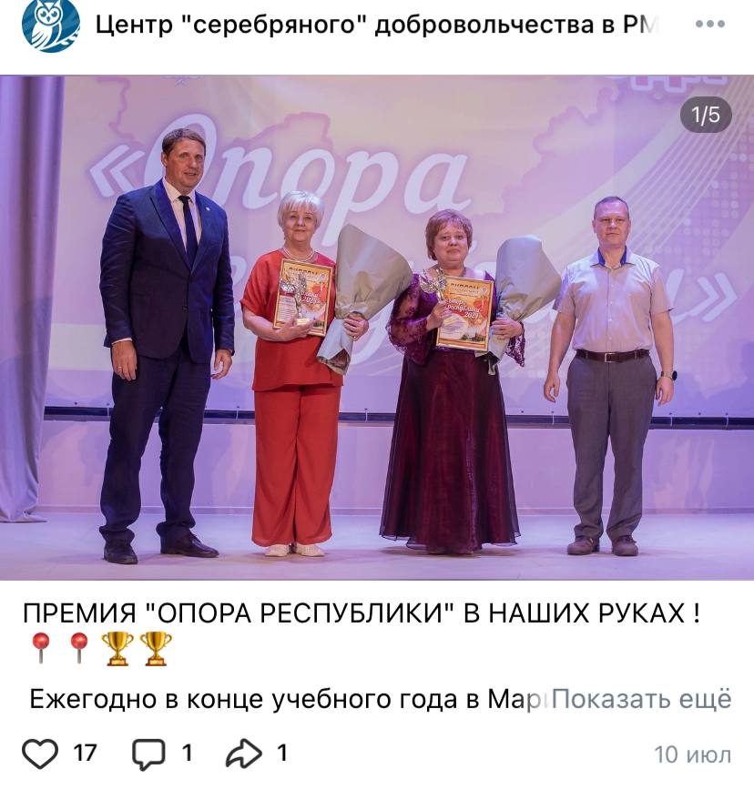
46 |  | Центр "серебряного" добровольчества в РМЭ | 186 |  | ПЛАТУНОВСКИЙ ПЛЕНЭР 2024  (проведение мастер-класса по ИЗО для пенсионеров в Мари-Туреке) |  | 11.07.2024 |  | https://vk.com/wall-209049415_580 |  | 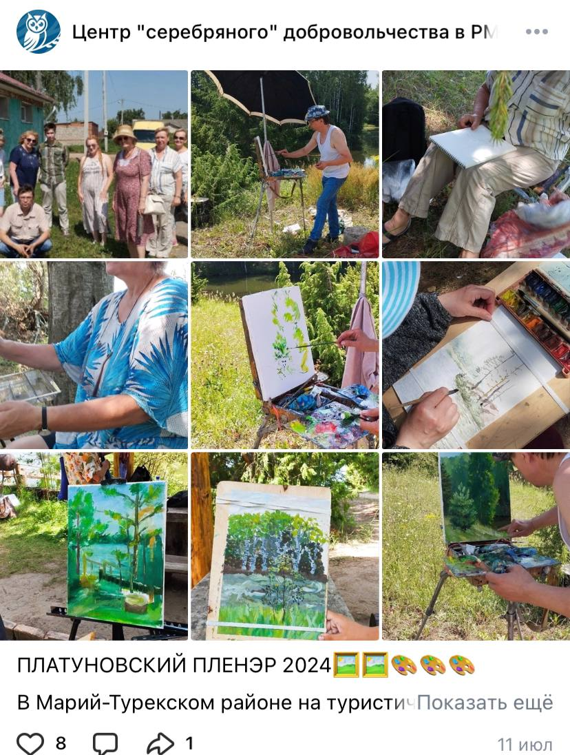
47 |  | Центр "серебряного" добровольчества в РМЭ | 155 |  | "СЕРЕБРЯНЫЙ" ЭКСКУРСОВОД !!! |  | 18.07.2024 |  | https://vk.com/wall-209049415_582 |  | 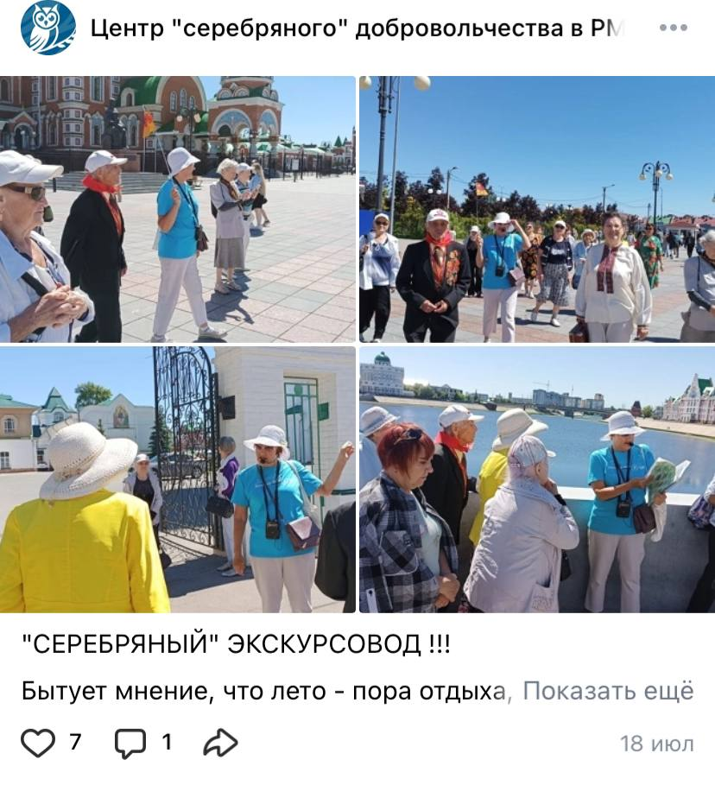
48 |  | Центр "серебряного" добровольчества в РМЭ | 164 |  | НАШИМ ЛЮБИМЫМ ЗАЩИТНИКАМ |  | 18.07.2024 |  | https://vk.com/wall-209049415_583 |  | 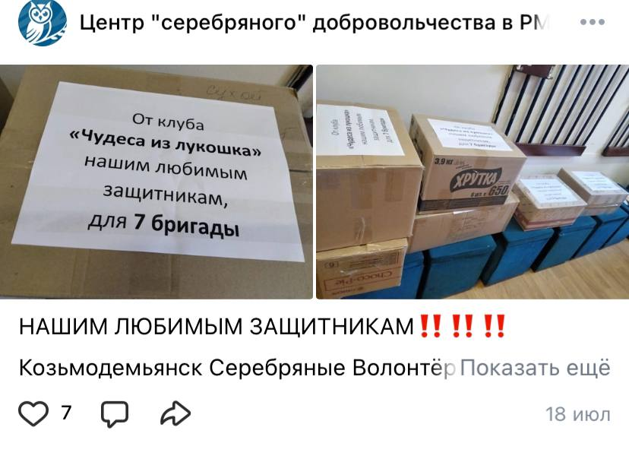
49 |  | Центр"серебряного" добровольчества в РМЭ | 344 |  | ФИНАНСОВЫЕ НАСТАВНИКИ КРАСНОГО ГОРОДА |  | 18.07.2024 |  | https://vk.com/wall-209049415_585 |  | 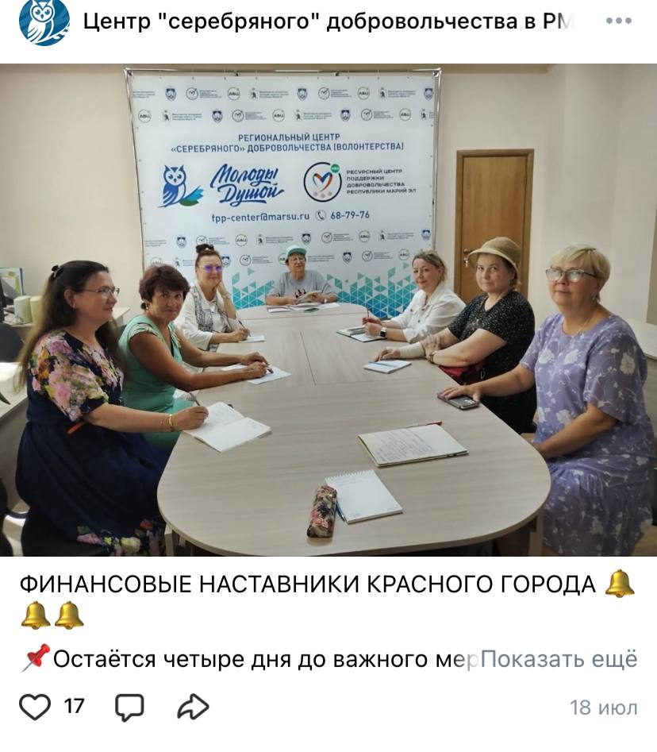
50 |  | Центр"серебряного" добровольчества в РМЭ | 273 |  | ФОРУМ «ФИНАНСОВЫЕ НАСТАВНИКИ КРАСНОГО ГОРОДА» |  | 9.08.2024 |  | https://vk.com/wall-209049415_593 |  | 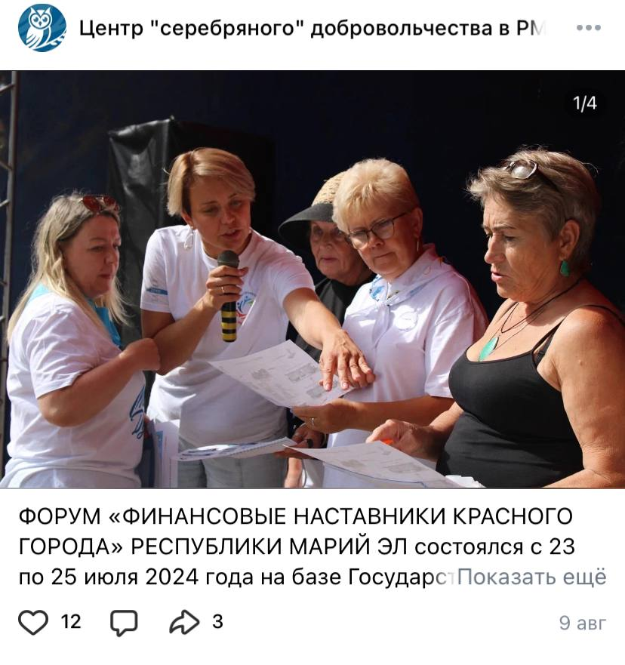
 |  | Телеканал МЭТР. | 1998 |  | Финансовая грамотность |  | 24 июля 19:58 2024 |  | https://vk.com/wall-34641728_116973 |  | 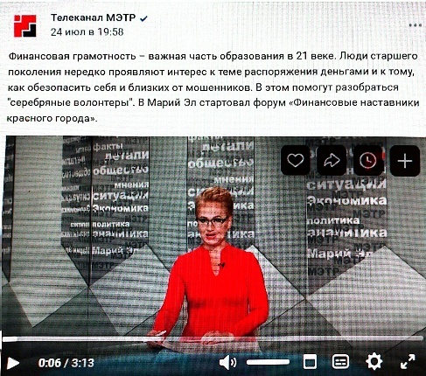
 |  | Телеканал Мэтр.  Лента новостей | 3472 |  | В Марий Эл стартовал Форум «Финансовые наставники Красного города» |  | 25.07.2024 |  | https://metr12.ru/telekanal-metr/news/32868-v-marij-jel-startoval-forum-finansovye-nastavniki-krasnogo-goroda.html |  | 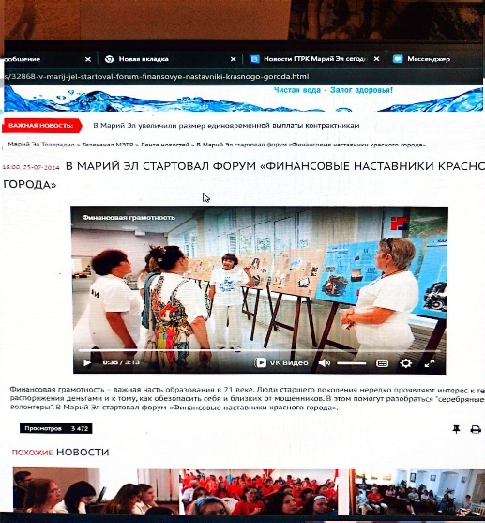
51 |  | Центр "серебряного" добровольчества в РМЭ | 1.2 К |  | Форум «ФИНАНСОВЫЕ НАСТАВНИКИ КРАСНОГО ГОРОДА» |  | 9.08.2024 |  | https://vk.com/wall-209049415_596 |  | 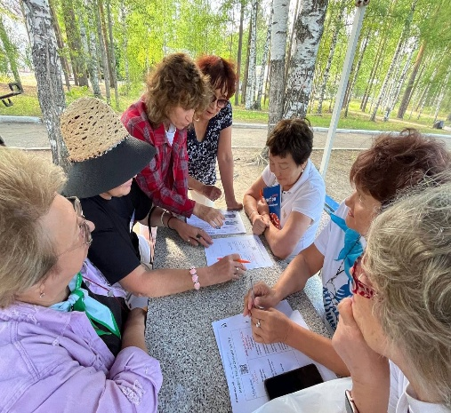
 |  | Сайты Сернур-Шернур-  Sernur  Моркинский р-он  Параньгинский  Горомарийский и т.д. |  |  | Новости в муниципалитетах об открытии Форума наставников финансового  просвещения |  |  |  | https://vk.com/wall-3104358_14054  https://vk.com/wall-154144646_30189  https://vk.com/wall-64967624_490396  https://vk.com/wall-4399798_241263  https://vk.com/wall-123291548_1344213  https://vk.com/wall-59054401_2983128  https://vk.com/wall-64824460_122662  https://vk.com/wall-89678791_268098  https://vk.com/wall-224423608_6115  https://vk.com/wall-61144644_1775742 |  | 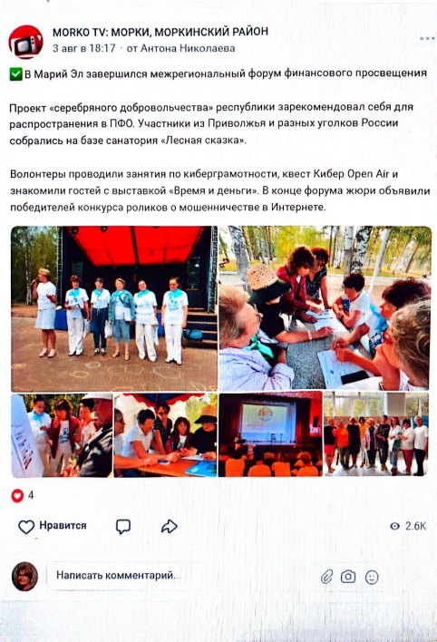
52 |  | Центр "серебряного" добровольчества в РМЭ | 281 |  | "ВСТРЕЧА ДРУЗЕЙ" НА ПУШКИНА,14 |  | 21.08.2024 |  | https://vk.com/wall-209049415_608 |  | 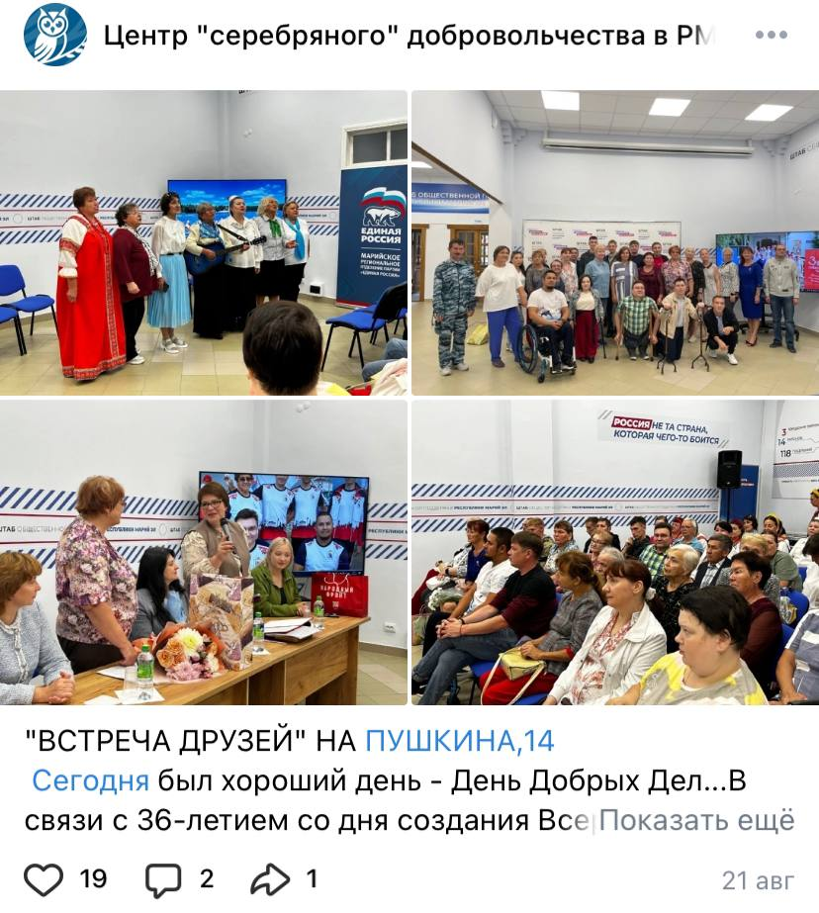
53 |  | Центр "серебряного" добровольчества в РМЭ | 291 |  | "СЕРЕБРЯНЫЕ" СЕВЕРОХОДЦЫ |  | 28.08.2024 |  | https://vk.com/wall-209049415_612 |  | 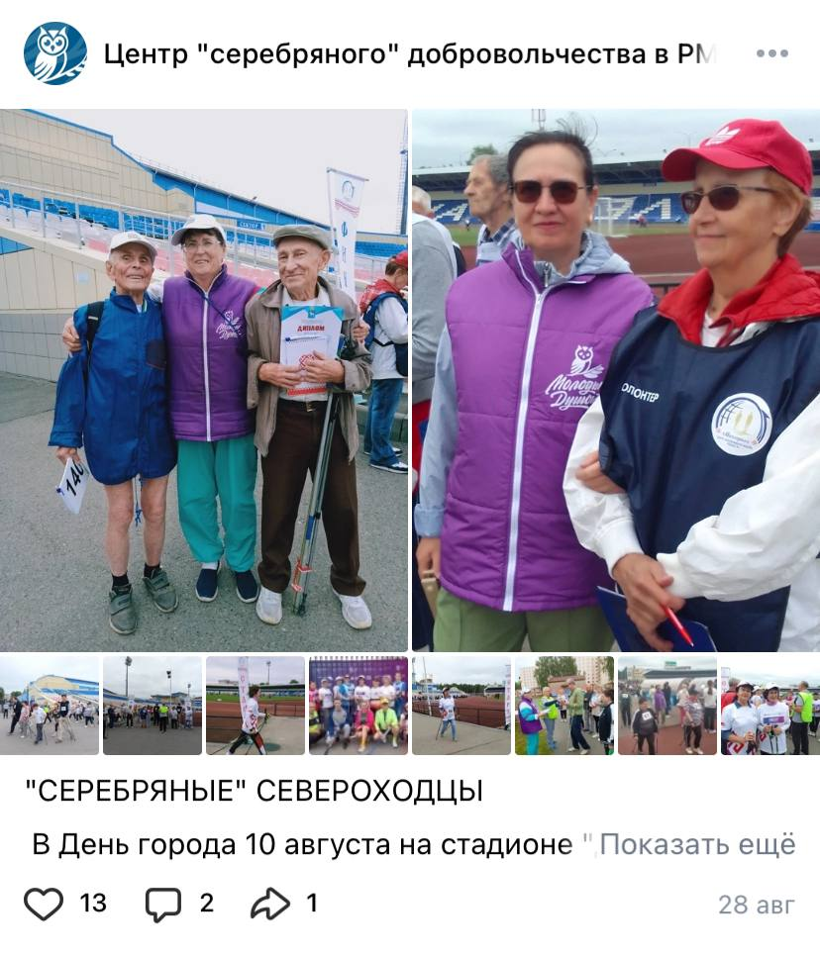
54 |  | Центр "серебряного" добровольчества в РМЭ | 303 |  | НАШИ НА ФОРУМЕ # МЫВМЕСТЕ ПРИВОЛЖСКОГО И УРАЛЬСКОГО ФЕДЕРАЛЬНЫХ ОКРУГОВ |  | 15.09.2024 |  | https://vk.com/wall-209049415_618 |  | 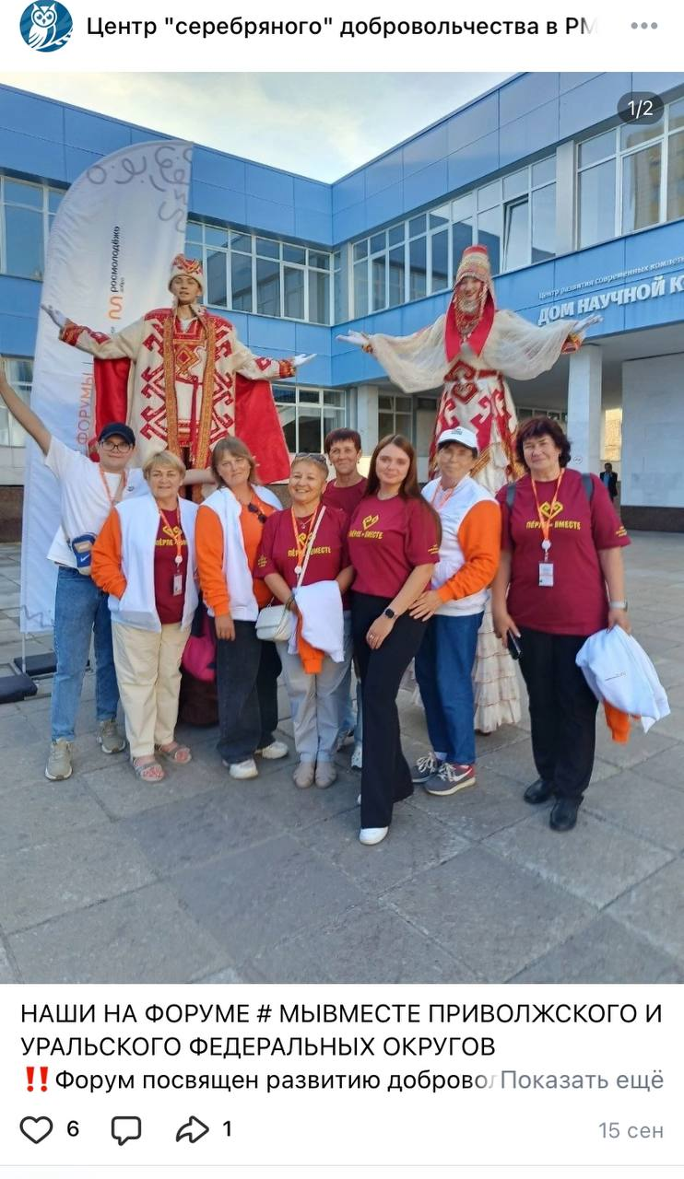
55 |  | Центр "серебряного" добровольчества в РМЭ | 216 |  | ФЕСТИВАЛЬ НА СТАДИОНЕ |  | 6.10.2024 |  | https://vk.com/wall-209049415_630 |  | 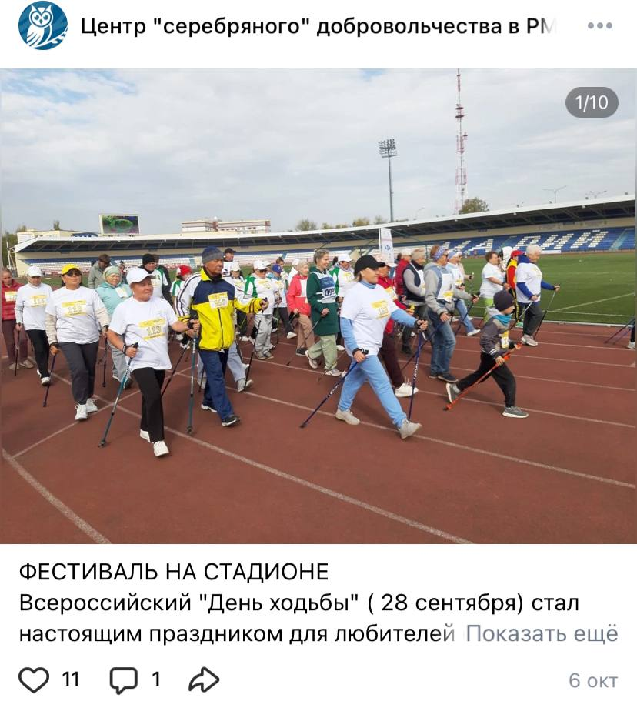
56 |  | Центр "серебряного" добровольчества в РМЭ | 207 |  | Выезд "серебряных" волонтёров в пгт.Куженер  (обучение по программе «Финансовая грамотность) |  | 24.10.2024 |  | https://vk.com/wall-209049415_644 |  | 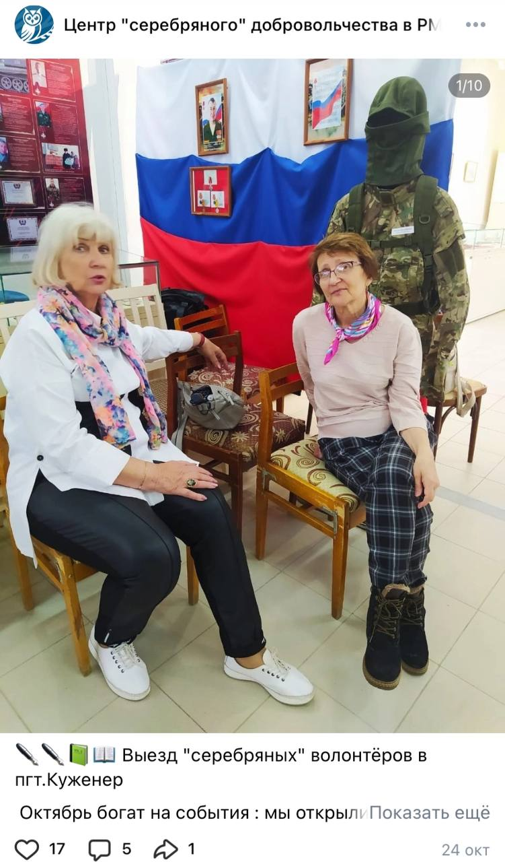
57 |  | Центр "серебряного" добровольчества в РМЭ | 125 |  | Мастер-класс для людей преклонного возраста по ИЗО( (мастер-класс волонтёра Шашиной Л.Ю для пожилых) |  | 26.10.2024 |  | https://vk.com/wall-209049415_650 |  | 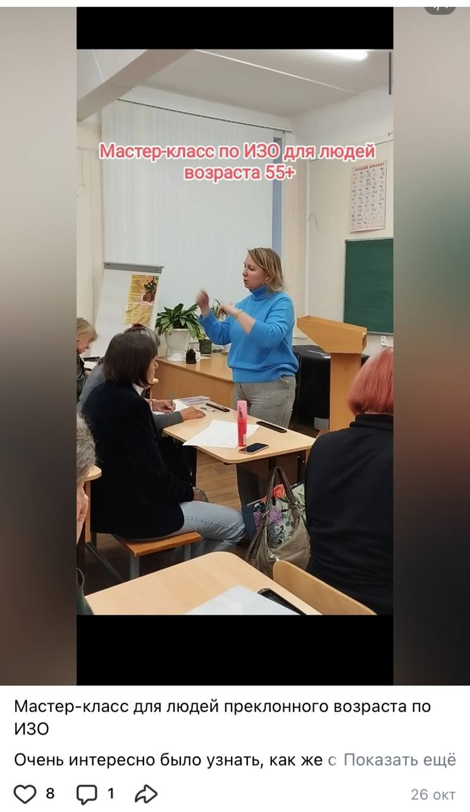
58 |  | Центр "серебряного" добровольчества в РМЭ | 279 |  | Новый набор обучающихся по программе ФИНАНСОВАЯ ГРАМОТНОСТЬ |  | 27.10.2024 |  | https://vk.com/wall-209049415_652 |  | 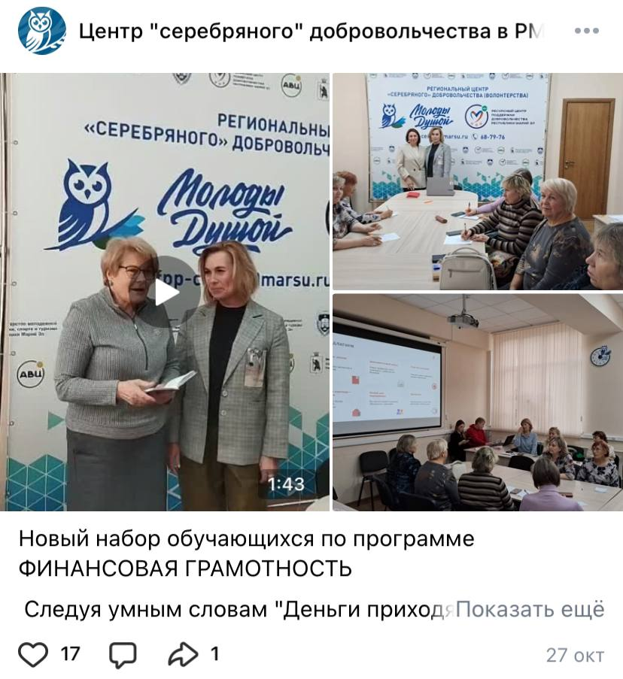
59 |  | Центр "серебряного" добровольчества в РМЭ | 130 |  | В мире моих эмоций(о проведении мастер-класс»а се-ребряным волонтёром Домрачевой С.А.) |  | 27.10.2024 |  | https://vk.com/wall-209049415_655 |  | 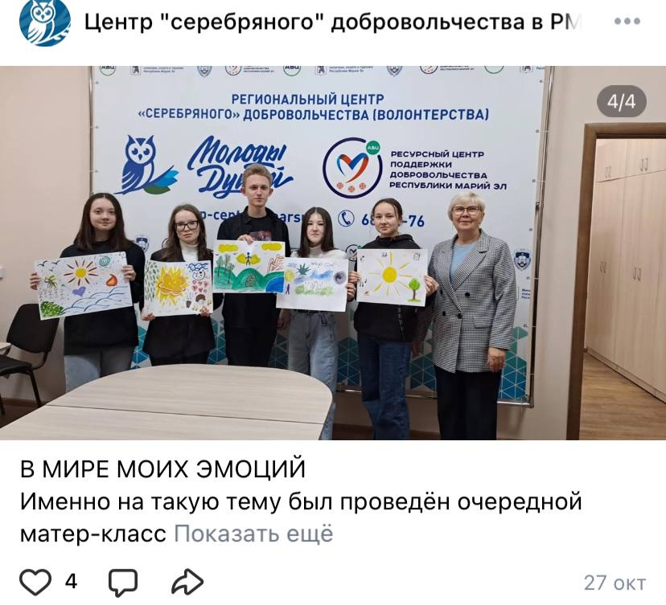
60 |  | Центр "серебряного" добровольчества в РМЭ | 323 |  | Берём пример с "серебряных" волонтёров Килемарского р-на  Результаты активности «серебряных» волонтёров Килемарского р-на) |  | 29.10.2024 |  | https://vk.com/wall-209049415_657 |  | 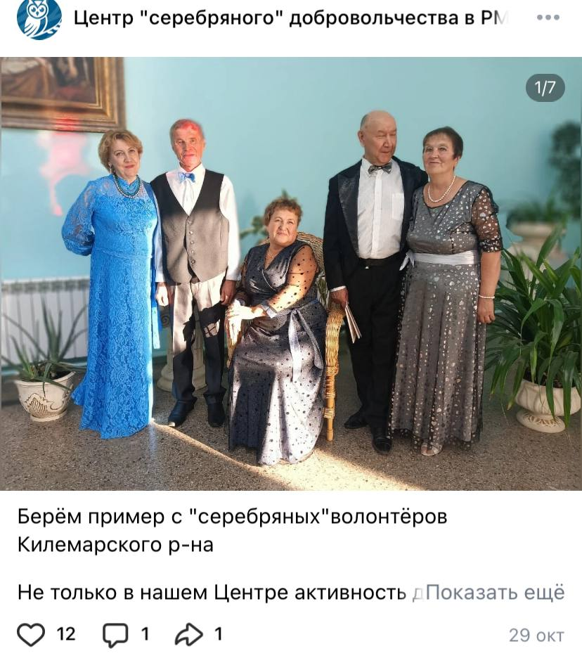
61 |  | Центр "серебряного" добровольчества в РМЭ | 83 |  | Очередная победа !! |  | 4.11.2024 |  | https://vk.com/wall-209049415_662 |  | 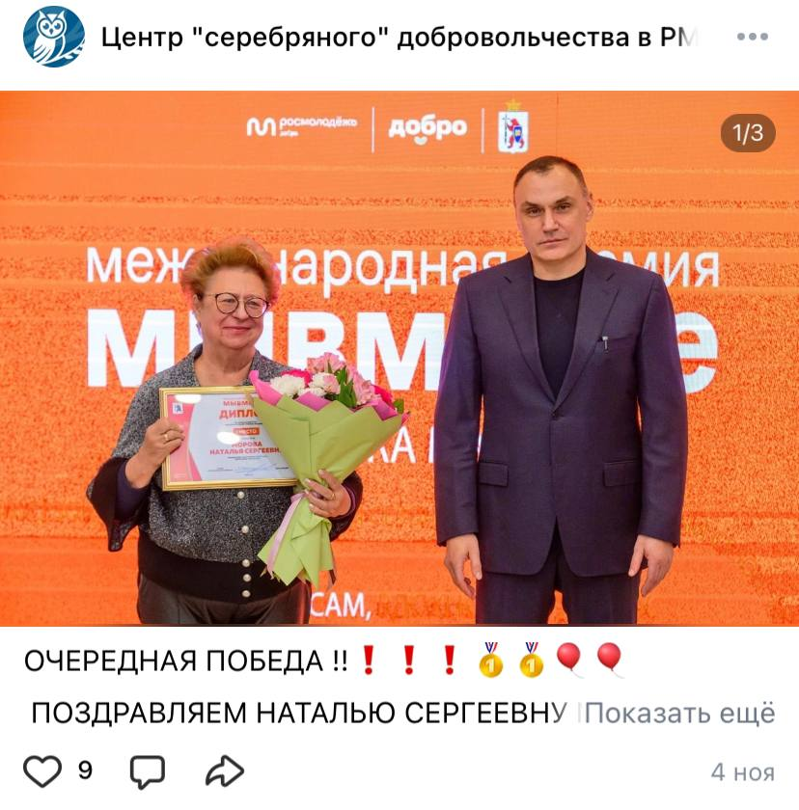
62 |  | Марийская правда | 427 |  | Forwarded from Юрий Зайцев  1:23  Наградил победителей регионального этапа Международной Премии #МЫВМЕСТЕ.  (награда «серебряного» волонтёра Моровой Н.С., 1 место  , ) |  | 28.10.2024 |  | https://t.me/marpravda/40348 |  | 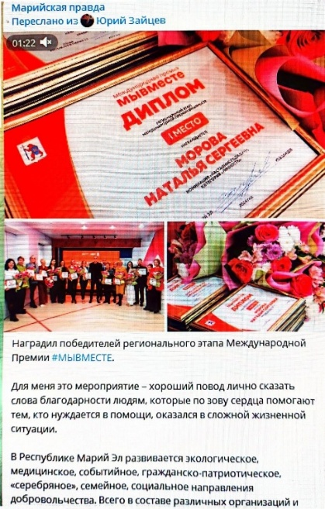
63 |  | Центр "серебряного" добровольчества в РМЭ | 230 |  | Единство и гостеприимство  (совместная встреча «серебряных» волонтёров Центрафс волонтёрами Уфы ) |  | 15.11.2024 |  | https://vk.com/public209049415?z=photo-209049415_457240111%2Fwall-209049415_669 |  | 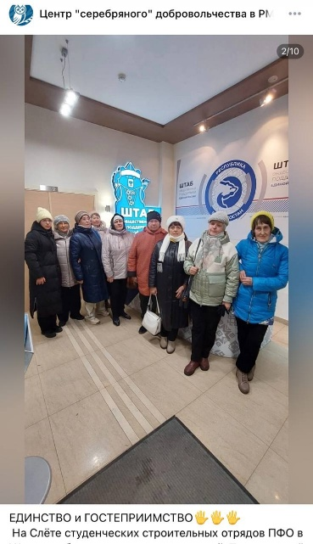
64 |  | Центр "серебряного" добровольчества в РМЭ | 123 |  | «Теннисная ракетка» - это здорово !( о привлечении волонтёрами 55+ трудных подростков к спорту ) |  | 17.11.2024 |  | https://vk.com/wall-209049415_674 |  | 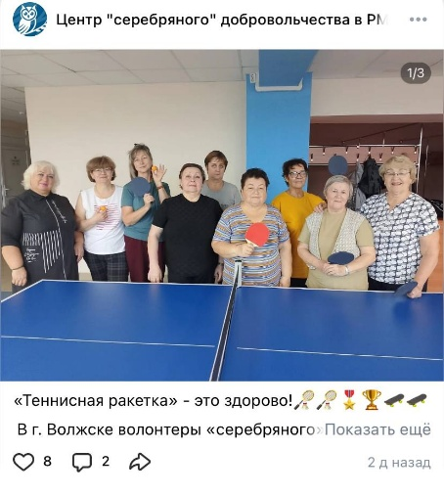
 |  | Газета «Вести» Медведевского муниципального р-на |  | 2300 |  | Александр Шилов «Волшебная акварель»  (об открытии выставки 8 ноября в Медведевском художественно-краеведческом музее) |  | 15.11.2024 |  | https://vk.com/video-47020613_456239184
 |  | ГТРК Марий Эл  Вести Марий Эл |  |  |  | Радиомеханическому техникуму 80 лет  (выступление «серебряных»волонтёров Экспромта ) |  | 22.11.2024 |  | https://www.gtrkmariel.ru/news/news-of-mari-el/vesti-mariy-el-22-11-2024/ |  | 